T.C
PAMUKKALE KAYMAKAMLIĞI
PAMUKKALE İLÇE MİLLİ EĞİTİM MÜDÜRLÜĞÜ
HÜSEYİN ERİKOĞLU ANAOKULU MÜDÜRLÜĞÜ

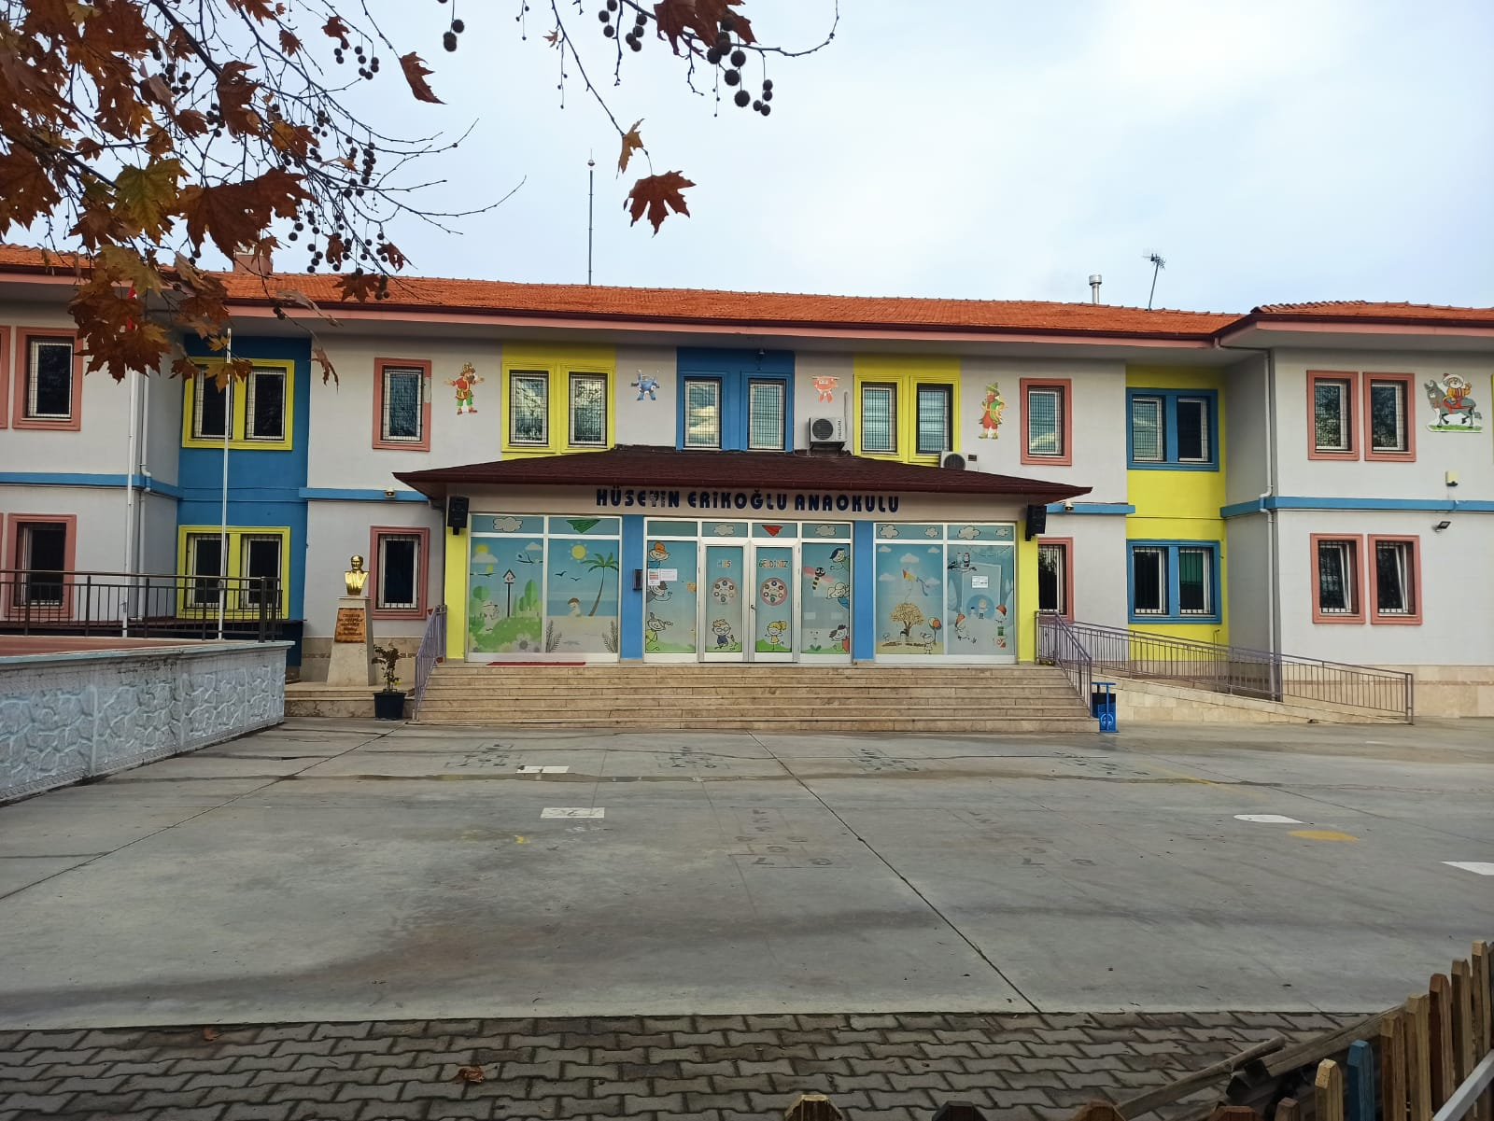

2024-2028 STRATEJİK PLANI

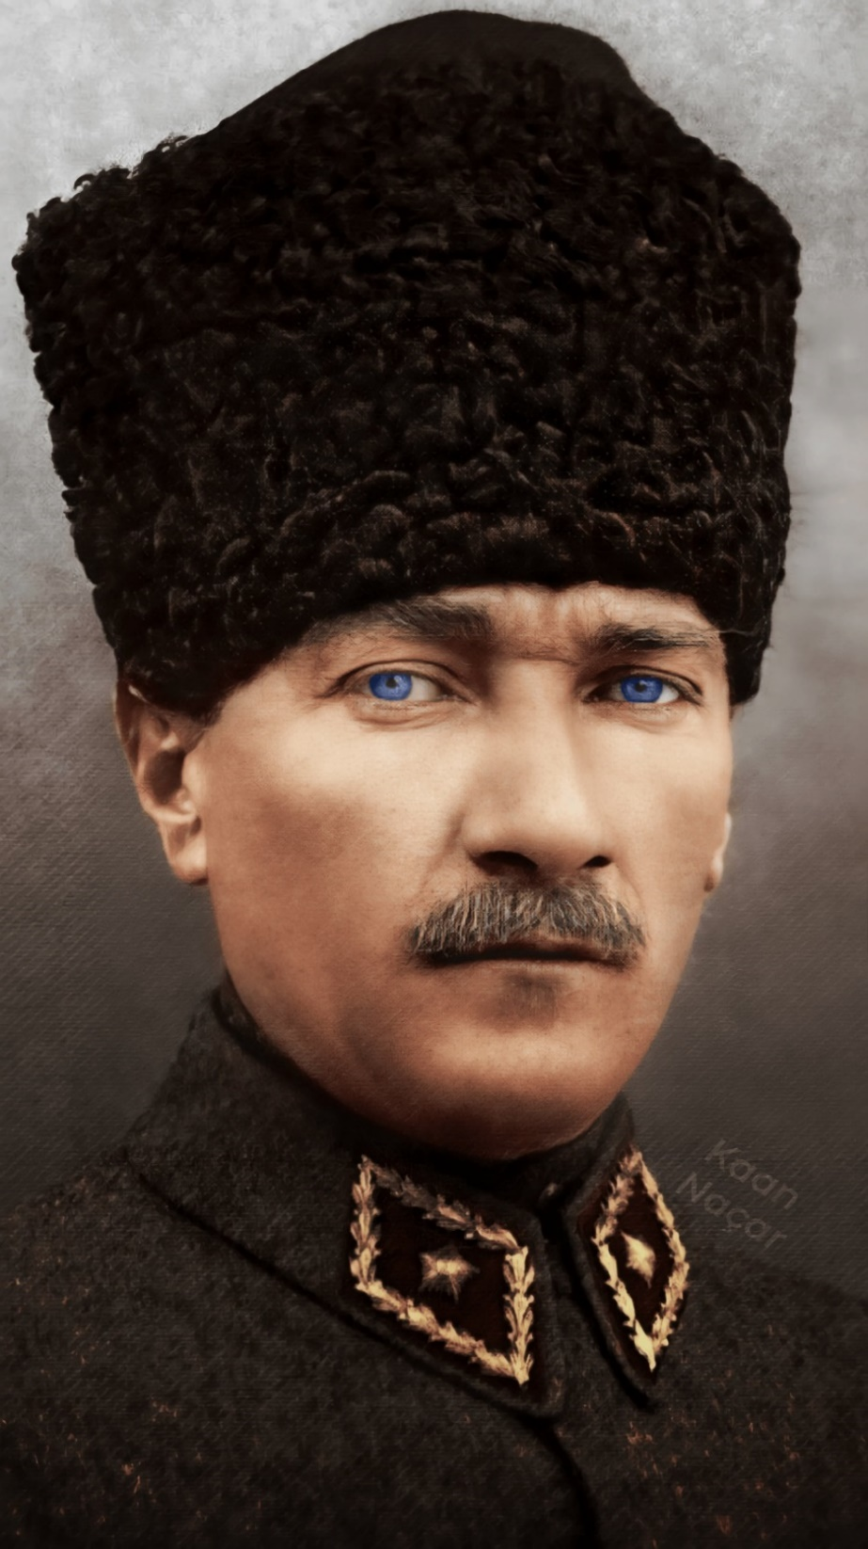
Geleceğin güvencesi sağlam temellere dayalı bir eğitime,
eğitim ise öğretmene dayalıdır.


Okul/Kurum Bilgileri

İli: DENİZLİ |  | İlçesi: PAMUKKALE
Adres: | Deliktaş mah. 1979.sk. No:48 | Coğrafi Konum (link) | https://www.google.com/maps/place/37%C2%B046'32.3%22N+29%C2%B006'10.3%22E/@37.775632,29.102847,20z/data=!4m4!3m3!8m2!3d37.7756322!4d29.1028468?hl=tr-TR&entry=ttu  37°46'32.3"N 29°06'10.3"E
Telefon  Numarası: | 02582631260 | Faks Numarası:
e- Posta Adresi: | 756295@meb.k12.tr | Web sayfası adresi: | https://huseyinerikogluanaokulu.meb.k12.tr/
Kurum Kodu: | 756295 | Öğretim Şekli: | İkili eğitim

SUNUŞ

Hüseyin Erikoğlu anaokulu olarak beş yıllık bir planlamanın; bulunduğumuz noktayı görmek değerlendirmek ve süreç boyunca ilerlemeyi artırmanın öneminden yola çıkarak 2024-2028 Stratejik Planımızı hazırladık. Çocuk merkezli eğitim öğretim sürecinde; çocukların plan yapmalarına, uygulamalarına, düzenlemelerine, sorgulamalarına, araştırmalarına, tartışmalarına, üretmelerine imkân sağlayacak bir planlamanın gerekliliğinden yola çıktık. Eğitim öğretim süreçlerinin; esnek, sarmal, eklektik, dengeli, oyun temelli, keşfederek öğrenmeye imkân sağlayan, yaratıcı, günlük yaşam becerilerini destekleyici olması, yakın çevre koşul ve imkânlarının değerlendirilmesi, öğrenme merkezlerinin aktif kullanılması, tema ve konunun araç olarak kullanabilmesi, kültürel ve evrensel değerleri içermesi, aile katılımını barındırması, özel gereksinimli çocuklarımızı da kapsaması, rehberlik hizmetlerini içine alması, teknolojik gelişimleri yakından izlemesi, fiziki şartların çocukların ihtiyaçlarına göre şekillendirilmesi gibi olmazsa olmaz unsurlarına kurum olarak değer verilmiş ve stratejik plan içindeki çalışmalarda yer verilmiştir. Öğrenci süreçlerinin yanı sıra, kurum olarak öğretmenlerin verimli, sağlıklı, kabul gördükleri, kendilerini geliştirebildikleri bir kurumda görev yapıyor olmaları esastır. Stratejik planda belirlenen hedeflerimizi ne ölçüde gerçekleştirdiğimiz, her yılsonunda gözden geçirilecek ve gereken revizyonlar yapılacaktır. Çalışmalarımızı ekip olarak plan dahilinde yürüteceğiz.
Hüseyin Erikoğlu Anaokulu olarak 2024-2028 Stratejik Planda belirlenen amaç ve hedeflere ulaşmamızın, okulumuzun gelişme ve kurumsallaşma süreçlerine önemli katkılar sağlayacağına inanmaktayız. “ Stratejik Plan” kurum çalışanları açısından şeffaflık ve yarınını bilmektir. Tüm kurum çalışanlarının el ele verip daha ileriye giderken “Ben” değil , “Biz” diyebilmesidir. Hüseyin Erikoğlu Anaokulu olarak el birliğiyle çocuklarımıza daha iyi hizmet verebilmek için çabalayan ekibimize teşekkür eder başarılar dilerim.

Bediha ÖZBEK
OKUL MÜDÜRÜ

İÇİNDEKİLER

GİRİŞ VE STRATEJİK PLANIN HAZIRLIK SÜRECİ | 6
- Strateji Geliştirme Kurulu ve Stratejik Plan Ekibi | 7
- Planlama Süreci | 7-8
DURUM ANALİZİ | 9
- Kurumsal Tarihçe | 10
- Uygulanmakta Olan Planın Değerlendirilmesi | 11
- Mevzuat Analizi | 12
- Üst Politika Belgelerinin Analizi | 13
- Faaliyet Alanları ile Ürün ve Hizmetlerin Belirlenmesi | 14
- Paydaş Analizi | 15-17
- Kuruluş İçi Analiz | 18
- Teşkilat Yapısı | 18-19
- İnsan Kaynakları | 20-23
- Teknolojik Düzey | 23
- Mali Kaynaklar | 24-25
- İstatistiki Veriler | 26
- Dış Çevre Analizi (Politik, Ekonomik, Sosyal, Teknolojik, Yasal ve Çevresel Çevre Analizi -PESTLE) | 27
- Güçlü ve Zayıf Yönler ile Fırsatlar ve Tehditler (GZFT) Analizi | 28-31
- Tespit ve İhtiyaçların Belirlenmesi | 31
GELECEĞE BAKIŞ | 32
3.1.Misyon | 33
3.2.Vizyon | 33
3.3.Temel Değerler | 33
AMAÇ, HEDEF VE STRATEJİLERİN BELİRLENMESİ | 33
- Amaçlar | 35-40
- Hedefler | 35-40
- Performans Göstergeleri | 35-40
- Stratejilerin Belirlenmesi | 35-40
- Maliyetlendirme | 40
İZLEME VE DEĞERLENDİRME | 41-42
Tablo/Şekil/Grafikler/Ekler | 43-46

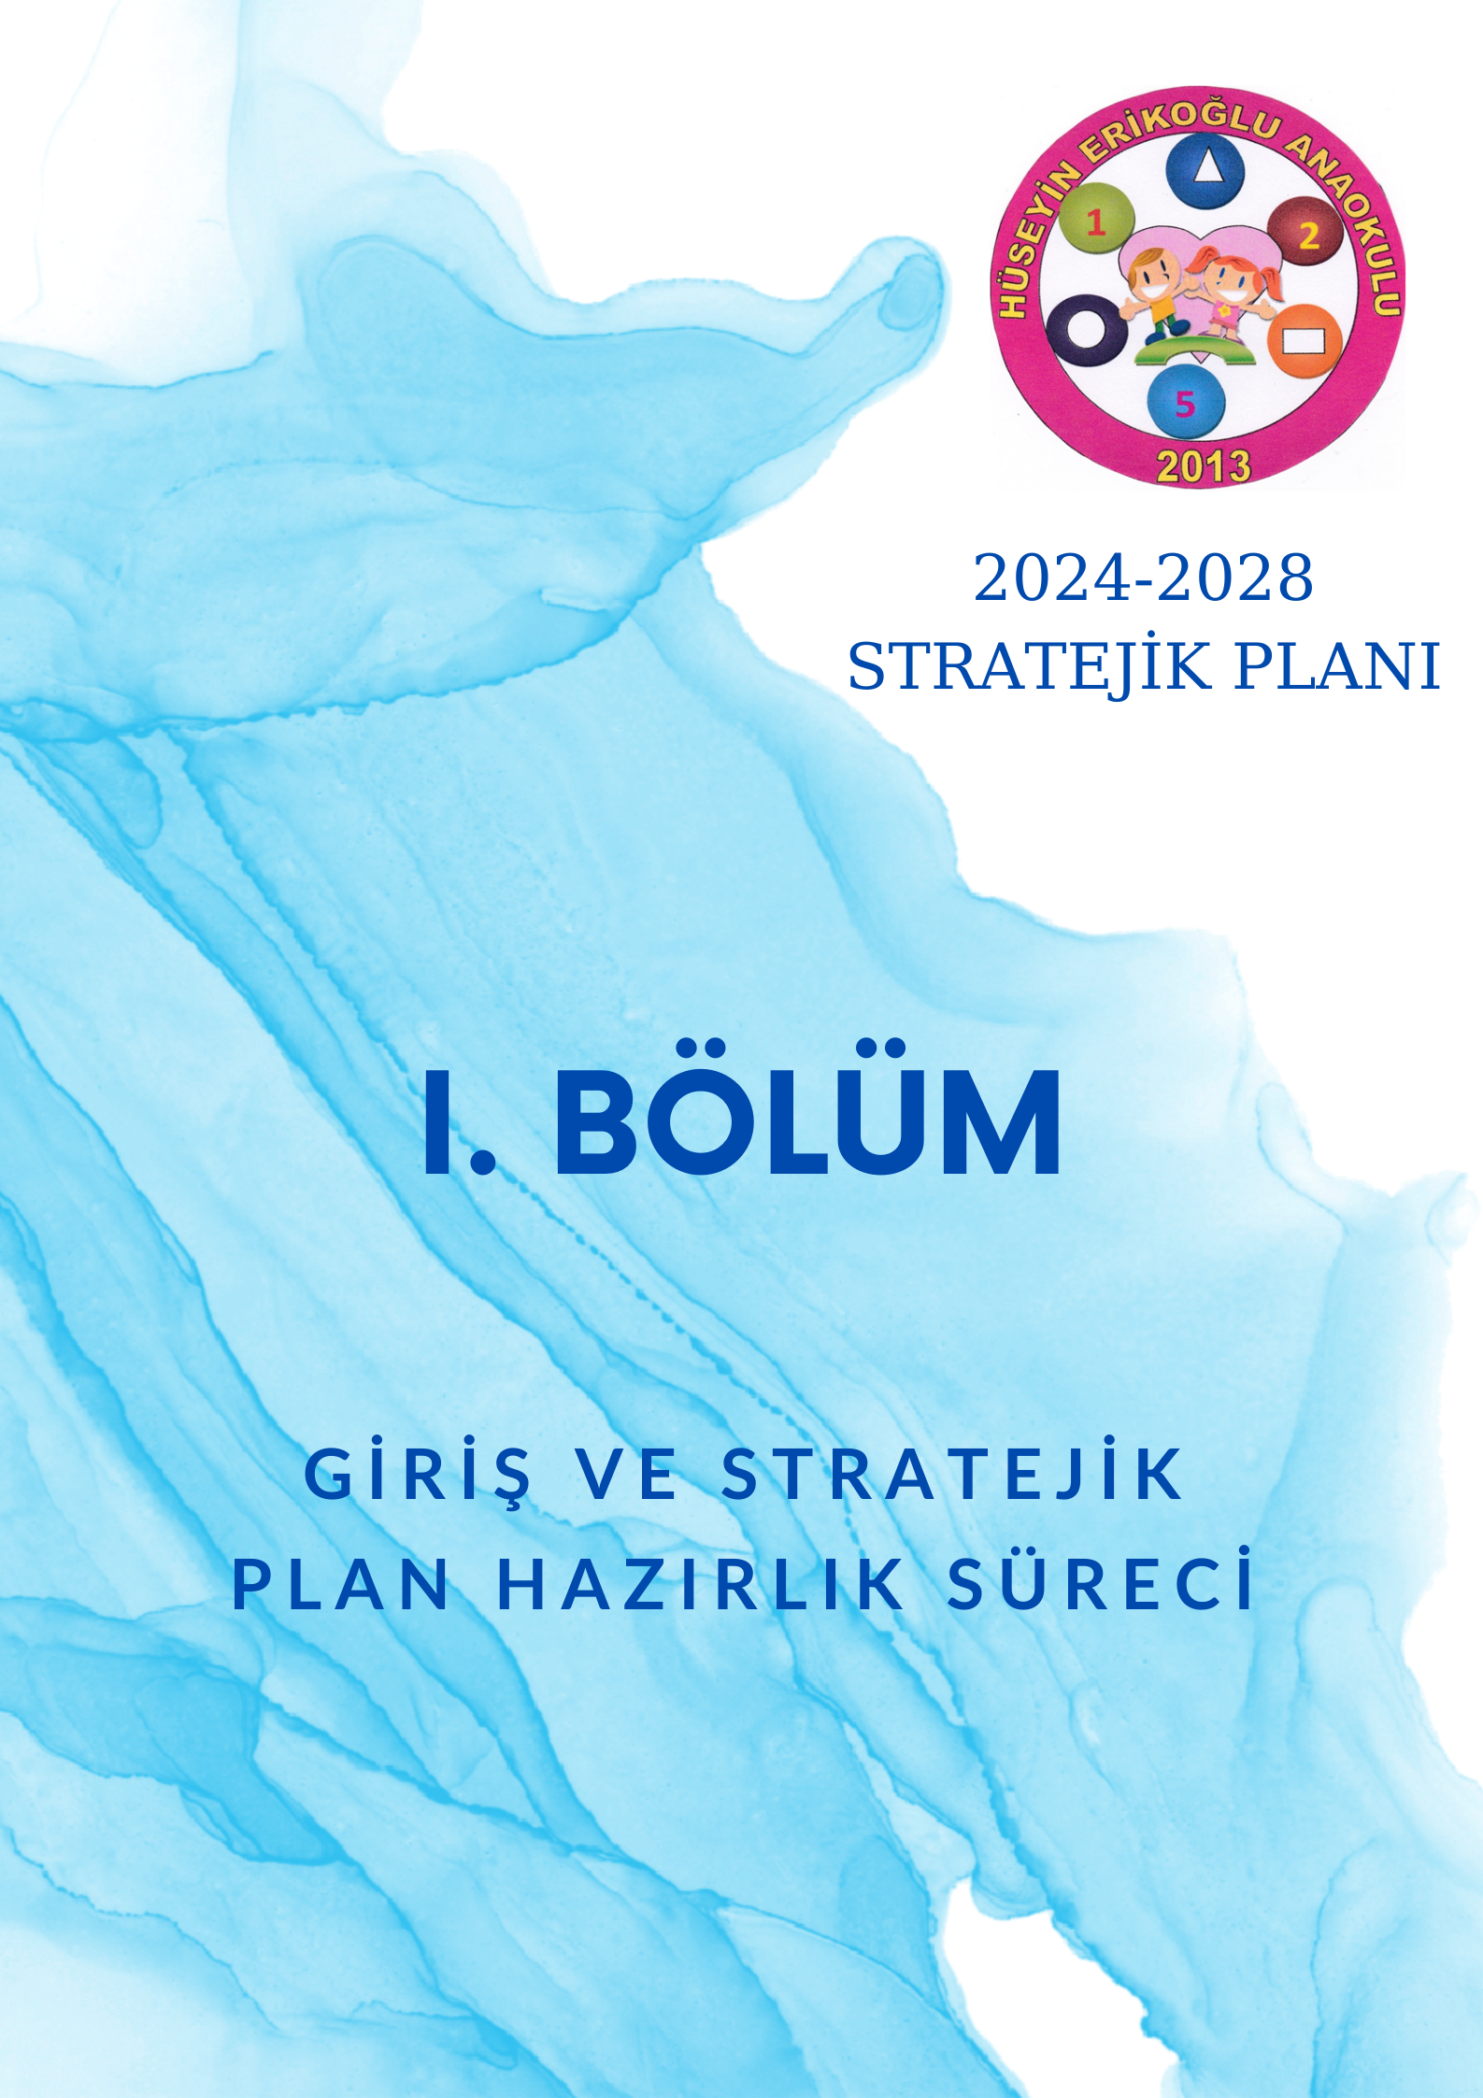

GİRİŞ VE STRATEJİK PLANIN HAZIRLIK SÜRECİ

Strateji Geliştirme Kurulu ve Stratejik Plan Ekibi

Tablo 1. Strateji Geliştirme Kurulu ve Stratejik Plan Ekibi Tablosu
Strateji Geliştirme Kurulu Bilgileri |  | Stratejik Plan Ekibi Bilgileri
Adı Soyadı | Ünvanı | Adı Soyadı | Ünvanı
Bediha ÖZBEK | Okul Müdürü | Yasemin GÜNEŞ AKYÜZ | Müdür Yardımcısı
Elif TÜRKERİ | Rehber Öğretmen | Yadigar SARIBAŞ | Öğretmen
Suna BEŞENK | Öğretmen | Meryem YILDIZ | Öğretmen
Gökhan BAYSAL | Yönetim Kurulu Üyesi | Derya KILINÇ | Veli
Pınar ERTÜRK | Okul Aile Birliği Başkanı | Ümmü BAYSAL | Veli

Planlama Süreci:

2024-2028 dönemi stratejik plan hazırlanma süreci Strateji Geliştirme Kurulu ve Stratejik Plan Ekibi’nin oluşturulması ile başlamıştır. Ekip tarafından oluşturulan çalışma takvimi kapsamında ilk aşamada durum analizi çalışmaları yapılmış ve durum analizi aşamasında, paydaşlarımızın plan sürecine aktif katılımını sağlamak üzere paydaş anketi, toplantı ve görüşmeler yapılmıştır. Durum analizinin ardından geleceğe yönelim bölümüne geçilerek okulumuzun/kurumumuzun amaç, hedef, gösterge ve stratejileri belirlenmiştir.
Bu çalışmalarda izlenen adımlar;
Okulun var oluş nedeni (misyon), ulaşmak istenilen nokta (vizyon) belirlenip okulumuzun tüm paydaşlarının görüşleri ve önerileri alındıktan da vizyona ulaşmak için gerekli olan stratejik amaçlar belirlendi. Stratejik amaçların gerçekleştirilebilmesi için hedefler konuldu. Hedefler stratejik amaçla ilgili olarak belirlendi. Hedeflerin spesifik, ölçülebilir, ulaşılabilir, gerçekçi, zaman bağlı, sonuca odaklı, açık ve anlaşılabilir olmasına özen gösterildi. Hedeflere uygun belli bir amaca ve hedefe yönelen, başlı başına bir bütünlük oluşturan, yönetilebilir, maliyetlendirilebilir faaliyetler belirlendi. Her bir faaliyet yazılırken; bu faaliyet “amacımıza ulaştırır mı” sorgulaması yapıldı. Hedeflerin/faaliyetlerin gerçekleştirilebilmesi için sorumlu ekipler ve zaman belirtildi. Faaliyetlerin başarısını ölçmek için performans göstergeleri tanımlandı. Strateji, alt hedefler ve faaliyet/projeler belirlenirken yasalar kapsamında yapmak zorunda olunan faaliyetler, paydaşların önerileri, çalışanların önerileri, önümüzdeki dönemde beklenen değişiklikler ve GZFT çalışması göz önünde bulunduruldu. GZFT çalışmasında ortaya çıkan zayıf yanlar iyileştirilmeye, tehditler bertaraf edilmeye; güçlü yanlar ve fırsatlar değerlendirilerek kurumun faaliyetlerinde fark yaratılmaya çalışıldı; önümüzdeki dönemlerde beklenen değişikliklere göre de önlemler alınmasına özen gösterildi.

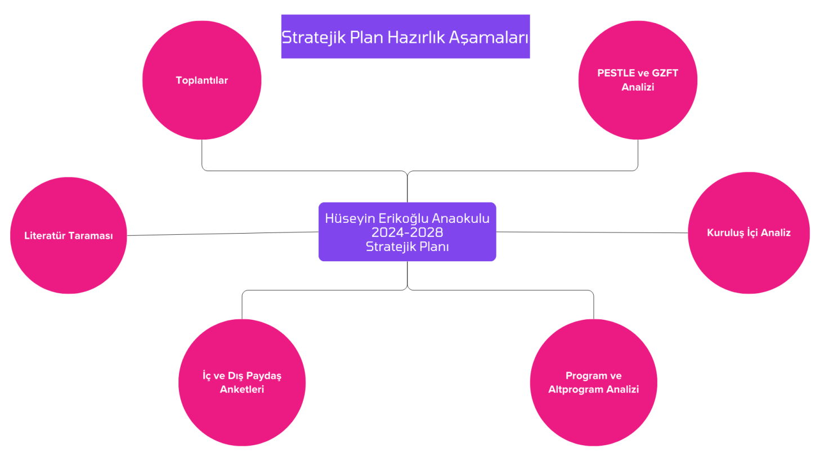

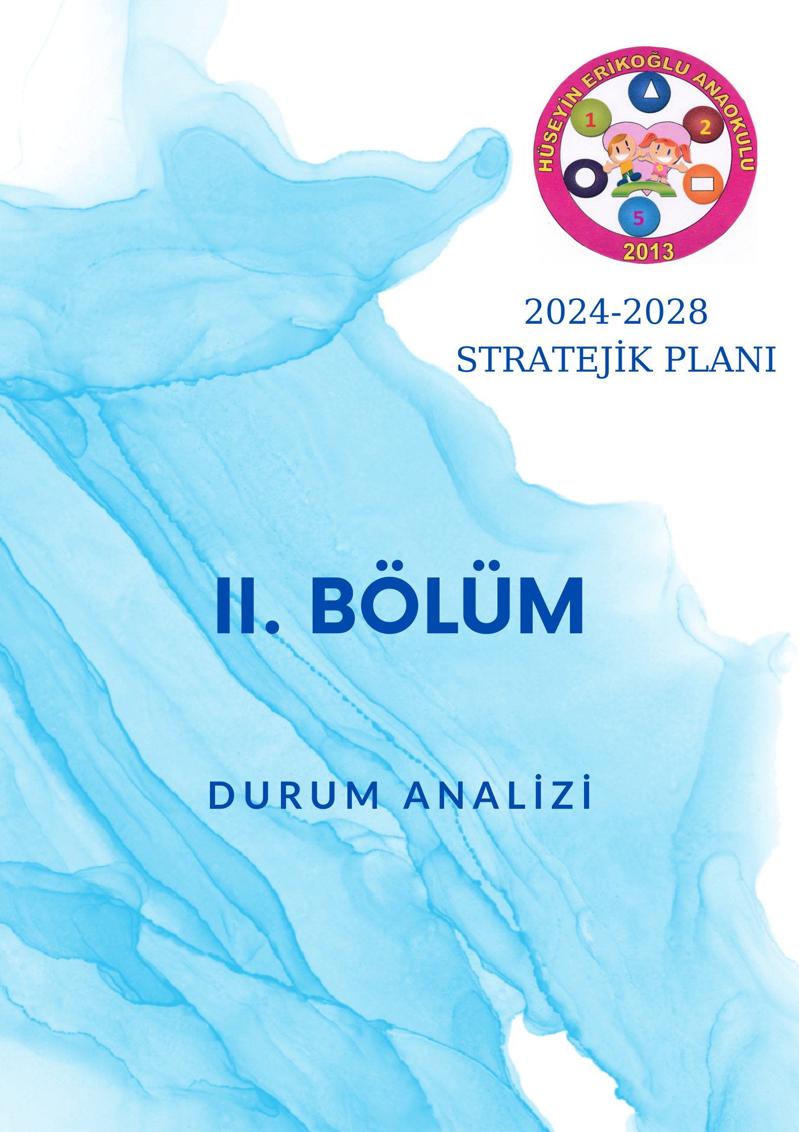

DURUM ANALİZİ
Durum analizi bölümünde, aşağıdaki hususlarla ilgili analiz ve değerlendirmeler yapılmıştır;
- Kurumsal tarihçe
- Uygulanmakta olan planın değerlendirilmesi
- Mevzuat analizi
- Üst politika belgelerinin analizi
- Faaliyet alanları ile ürün ve hizmetlerin belirlenmesi
- Paydaş analizi
- Kuruluş içi analiz
- Dış çevre analizi (Politik, ekonomik, sosyal, teknolojik, yasal ve çevresel analiz)
- Güçlü ve zayıf yönler ile fırsatlar ve tehditler (GZFT) analizi
- Tespit ve ihtiyaçların belirlenmesi

Kurumsal Tarihçe
Okulumuz ilimizin önde gelen Hayırseverlerinden ER-BAKIR(ERİKOĞLU HOLDİNG) ın sahibi Hüseyin ERİKOĞLU tarafından yaptırılmıştır. Okulumuz 2013-2014 eğitim-öğretim yılında 6 derslikle eğitime başlamıştır. Okulumuz Denizli ili Pamukkale ilçesi Deliktaş mahallesinde bulunmaktadır. 2013-2014 eğitim ve öğretim yılında 6 derslikle hizmete girmiştir. İlerleyen yıllarda okulumuz da bulunan uygun alanlar derslik haline getirilmiş olup şu anda okulumuzda 9 derslikteki 14 şubede toplam 320 öğrenciye hizmet sunmaktadır. Kurulduğu yıldan bu yana bölgenin ihtiyaçlarını gözeten, kapsayıcı okul olma hedefine adım adım ilerleyen okulumuzda 2023 yılı itibariyle özel eğitim sınıfı şube sayısı 4’e çıkarılmış; 2022 yılında 0-36 ay aralığında özel eğitim ihtiyacı olan çocuklara hizmet veren Erken Çocukluk Eğitim Birimi faaliyete geçmiştir.

Uygulanmakta Olan Stratejik Planın Değerlendirilmesi
Uygulanmakta olan stratejik planın değerlendirilmesi, planın uygulanmış olan dönemine ilişkin hedef ve göstergeler bazında gerçekleşme düzeyi ile başarı ve başarısızlık nedenlerini içerir. Bu çalışmanın amacı; yeni stratejik planda yer alacak amaç, hedef ve performans göstergelerinin doğru bir çerçevede belirlenmesini temin etmektir. Bu çalışma için uygulanmakta olan stratejik planın izleme ve değerlendirme bölümünde detayları verilen stratejik plan izleme ile stratejik plan değerlendirme tablolarından yararlanılır.
Uygulanmakta olan stratejik planın değerlendirilmesi sonucu hedef ve performans göstergelerinde hedeflenen sonuçlara ulaşılması durumunda;
    - Mevcut çevre şartları, riskler ve üst politika belgelerinden gelen sorumluluklar dikkate alındığında söz konusu hedeflerin yeni planda yer alıp almaması hususu değerlendirilir.
    - Stratejik planda amacın farklı açılardan iyileştirilmesi ihtiyacı bulunması durumunda yeni hedef ve performans göstergeleri belirlenir.
Uygulanmakta olan stratejik planın değerlendirilmesi sonucu hedef ve performans göstergelerinde hedeflenen sonuçlara ulaşılamaması durumunda ise
    - Hedef ve performans göstergesi ile bunlara ilişkin değerlerin doğru belirlenip belirlenmediğine,
    - Mevcut çevre şartları, riskler ve üst politika belgelerinden gelen sorumluluklar dikkate alındığında söz konusu hedeflerin yeni planda yer alıp almaması gerektiğine karar verilir.
Bu bölümde her hedef bazında ayrıntılı değerlendirmeler yapılmaz, yeni planın mevcut plandan temel farklılıkları ve bu farklılıkların nedenleri açıklanır. Burada yer alan değerlendirmeler uygulanmakta olan planın son altı aylık dönemini içeremeyeceğinden ilgili döneme ilişkin gerçekleşme sonuçları tahmin edilerek bu bölüm sonlandırılır.

Yasal Yükümlülükler ve Mevzuat Analizi

Yasal Yükümlülük | Dayanak | Tespitler | İhtiyaçlar
Okul öncesi, ilk ve ortaöğretim çağındaki öğrencileri bedenî, zihnî, ahlakî, manevî, sosyal ve kültürel nitelikler yönünden geliştiren ve insan haklarına dayalı toplum yapısının ve küresel düzeyde rekabet gücüne sahip ekonomik sistemin gerektirdiği bilgi ve becerilerle donatarak geleceğe hazırlayan eğitim ve öğretim programlarını tasarlamak, uygulamak, güncellemek; öğretmen ve öğrencilerin eğitim ve öğretim hizmetlerini bu çerçevede yürütmek ve denetlemek | 1 No’lu Cumhurbaşkanlığı Kararnemesi (CBK)’nin On Birinci Bölümü 301’inci maddesi 1’inci fıkrası (a) bendi | • Diğer kamu kurum ve kuruluşları ile sivil toplum kuruluşlarının eğitim ve öğretim hizmetlerinde yapıcı iş birlikleri içerisinde yeterince yer almaması  • Okul öncesi eğitim standartlarının güncel olmaması | İlgili kamu kurumlarıyla ve sivil toplum kuruluşlarıyla eğitim ve öğretim hizmetinin toplumsal bir bütünlük içerisinde ele alınmasına yönelik bilgi ve tecrübe paylaşımının artırılması
Eğitim ve öğretimin her kademesi için ulusal politika ve stratejileri belirlemek, uygulamak, uygulanmasını izlemek ve denetlemek, ortaya çıkan yeni hizmet modellerine göre güncelleyerek geliştirmek | 1 No’lu CBK’nin On Birinci Bölümü 301’inci maddesi 1’inci fıkrası (b) bendi | Eğitim ve öğretime dair temel politika ve planların personel görev değişikliği sebebiyle yeterince sahiplenilmemesi ve uygulama aşamasında sürekliliğin sağlanamaması | Yöneticilerin ve diğer personelin görev değişikliği söz konusu olduğunda bilgi ve birikimini yeni gelen personele aktarması ve oryantasyon süreci
Kız öğrencilerin, engellilerin ve toplumun özel ilgi bekleyen diğer kesimlerinin eğitime katılımını yaygınlaştıracak politika ve stratejiler geliştirmek, uygulamak ve uygulanmasını koordine etmek | 1 No’lu CBK’nin On Birinci Bölümü 301’inci maddesi 1’inci fıkrası (d) bendi | • Özel eğitim alanına yönelik öğrenme ortamları, ders yapıları ve materyallerinin geliştirilme çalışmalarının yeterli düzeyde olmaması  • Sosyal, kültürel, sanatsal ve sportif faaliyetlere özel eğitim ihtiyacı olan öğrencilerin yeterli düzeyde katılmaması | Özel eğitim alanına yönelik öğrenme ortamları, ders yapıları ve materyallerinin geliştirilmesinde çalışmaların artırılması • Sosyal, kültürel, sanatsal ve sportif faaliyetlere özel eğitim ihtiyacı olan öğrencilerin katılımlarının artırılması
Yasal Yükümlülük | Dayanak | Tespitler | İhtiyaçlar
Özel yetenek sahibi kişilerin bu niteliklerini koruyucu ve geliştirici özel eğitim ve öğretim programlarını tasarlamak, uygulamak ve uygulanmasını koordine etmek | 1 No’lu CBK’nin On Birinci Bölümü 301’inci maddesi 1’inci fıkrası (e) bendi | • Özel eğitim ihtiyacı olan öğrencilerin özellikleri ve eğitim süreçleri hakkında ilgili paydaşların yeterli düzeyde bilgi sahibi olmaması • Özel öğretim kurumlarına devam eden öğrenci oranının OECD ortalamasının altında kalması | • Öğretmenler, okul yöneticileri ve diğer personel ile ailelerin özel eğitim ihtiyacı olan öğrencilere yönelik bilgi, beceri, tutum ve farkındalıklarının geliştirilmesi • Özel sektörün eğitim yatırımlarının desteklenmesi amacıyla mevzuat düzenlemelerinin yapılması

Üst Politika Belgeleri Analizi
Üst politika belgeleri;
    - 12. Kalkınma Planı
    - Cumhurbaşkanlığı Programı,
    - Orta Vadeli Program,
    - Cumhurbaşkanlığı Yıllık Programı,
    - Millî Eğitim Bakanlığı Stratejik Planı,
    - İl Millî Eğitim Müdürlüğü Stratejik Planı,
    - İlçe Millî Eğitim Müdürlüğü Stratejik Planı ile
    - Okul/kurumu ilgilendiren ulusal, bölgesel ve sektörel strateji eylem planlarını ifade eder.
Kurumun faaliyet alanları ile Kalkınma Planı, diğer plan ve programlarda yer alan amaç, ilke ve politikalar arasındaki uyuma bakılır.
Tablo 2. Üst Politika Belgeleri Analizi Tablosu
Üst Politika Belgesi | İlgili Bölüm/Referans | Verilen Görevler/İhtiyaçlar
On İkinci Kalkınma Planı | Eğitim | 658, 659, 660 Sayılı Amaç Maddeleri ve Bunlara Bağlı Politika ile Tedbir Maddeleri
 | Çocuk | 731.2, 731.3, 731.4, 731.5, 731.6, 732.1, 732.3, 732.5, 733.1, 733.2, 734.4, 735.7, 735.8, 738.2, 738.3, 739.1, 739.2, 739.3, 739.4, 740.4, 742.4, 744.1 Sayılı Tedbir Maddeleri
 | Kültür ve Sanat | 783.1, 783.2, 783.5, 785.1, 785.2, 785.3, 785.5, 789.1, 789.2, 790.4, 793.2 Sayılı Tedbir Maddeleri
Orta Vadeli Program (2024-2026) | Afet Yönetimi | 1 Tedbir
Cumhurbaşkanlığı 2024 Yıllık Programı | Eğitim | 661.1, 661.4, P. 661, P. 662, P. 663, P.664, P.665, P.666, P.667, P.668, P.670, P.672, P.675, P.676, P.678, P.680, P.681 Sayılı Politika ve Tedbir Maddeleri
 | Çocuk | 746.1, 746.2, 746.6, 747.1, 747.2, 748.6 Sayılı Tedbir Maddeleri
 | Kültür ve Sanat | 783.1, 785.1, 785.2, 789.1 Sayılı Tedbir Maddeleri

Faaliyet Alanları ile Ürün/Hizmetlerin Belirlenmesi

Tablo 3. Faaliyet Alanlar/Ürün ve Hizmetler Tablosu
Faaliyet Alanı | Ürün/Hizmetler
Öğretim-eğitim faaliyetleri | Öğrenci İşleri Kayıt-nakil işleri Devam-devamsızlık Sınıf geçme  Sınav hizmetleri
Rehberlik faaliyetleri | Öğrencilere rehberlik yapmak Velilere rehberlik etmek Rehberlik faaliyetlerini yürütmek
Sosyal faaliyetler | Aile/Toplum katılımlı etkinlikler düzenlemek.
Sportif faaliyetler | Haftalık kültür-fizik hareketleri yapmak  Açık alan etkinliklerini artırmak  Bahçedeki oyun alanlarını iyileştirmek
Kültürel ve sanatsal faaliyetler | Belirli Gün ve Haftalar Kutlamaları
İnsan kaynakları faaliyetleri (mesleki gelişim faaliyetleri, personel etkinlikleri…) | Doğum Günü kutlamaları yapmak  Personel yemek buluşmaları yapmak  Hizmet içi eğitimlere katılmak
Okul aile birliği faaliyetleri | Kermes yapmak  Anneler günü pikniği yapmak  Mezuniyet çayı yapmak
Öğrencilere yönelik faaliyetler | Dersliklerde kullanılan materyal sayısını artırmak  Eğlenerek öğrenebilecekleri açık hava alanları oluşturmak
Öğrenme ortamlarına yönelik faaliyetler | Sınıflardaki öğrenme merkezi sayısını artırmak  Atölye sayısını artırmak  Açık hava oyun alanlarını çeşitlendirmek.
Ders dışı faaliyetler | Okul dışı öğrenme etkinlikleri planlamak.

Paydaş Analizi

Kurumumuzun temel paydaşları öğrenci, veli ve öğretmen olmakla birlikte eğitimin dışsal etkisi nedeniyle okul çevresinde etkileşim içinde olunan geniş bir paydaş kitlesi bulunmaktadır. Paydaşlarımızın görüşleri anket, toplantı, dilek ve istek kutuları, elektronik ortamda iletilen önerilerde dâhil olmak üzere çeşitli yöntemlerle sürekli olarak alınmaktadır.
Paydaşlar, kuruluşun ürün ve hizmetleri ile ilgisi olan, kuruluşun faaliyetlerinden doğrudan veya dolaylı, olumlu ya da olumsuz yönde etkilenen veya kuruluşu etkileyen kişi, grup veya kurumlardır.
Bir kurum için paydaşlar temelde iç ve dış paydaşlar olarak iki grupta değerlendirilebilir:
İç Paydaşlar: Kuruluştan etkilenen veya kuruluşu etkileyen, kuruluş içindeki kişi, grup veya (varsa) ilgili ve bağlı kuruluşlardır.

Dış Paydaşlar: Kuruluştan etkilenen veya kuruluşu etkileyen kuruluş dışındaki kişi, grup veya kurumlardır.

İÇ PAYDAŞLAR

- Valilik: Olur Makamıdır.
- Milli Eğitim Müdürlüğü: Milli Eğitim Bakanlığının ürettiği politikaları uygulayan ve okulun bağlı olduğu mercidir.
- Öğretmenler: Hizmeti veren personellerdir.
- Öğrenciler: Hizmetin sunulduğu paydaşlardır.
- Veliler: Okullara maddi ve manevi destek sağlayabilme kapasitesi bulunur. Aynı zamanda uyumlu işbirliği içinde olunması gereken kesimdir.
- Okul Aile Birliği: Okulun tedarikçisi konumunda olup, okulun lojistik yönden destekçisi ve işleticisi görevi vardır.
- Eğitim Vakfı: Okulun tedarikçisi konumunda olup büyük projelerin gerçekleştirilmesinde destekçidir
- Memurlar: Görevli personeldir.

- Destek Personeli: Görevli personeldi

Dış Paydaşlar

- Belediyeler: Eğitim hizmetin lojistik destekçileri olmaları beklenir.
- Muhtar: Eğitim hizmetin lojistik destekçileri olmaları beklenir.
- Medya: Eğitimin niteliğinin arttırılmasında işbirliği kaçınılmaz ve lüzumlu olan stratejik bir dış paydaştır.
- Üniversiteler: Eğitim öğretim hizmetinin niteliği açısından destekçi ve işbirlikçi konumda olması gereken tedarikçi ve müşteri sayılabilecek kesimdir. Bir taraftan mezun öğrencileri sunduğumuz müşteri konumundadır.
- Esnaf: En stratejik destekçi konumundadırlar. Uyumlu bir işbirliği ile bir gelişim fırsatıdırlar. Eğitimin niteliğinin arttırılmasında lojistik destek anlamında işbirliği kaçınılmaz ve lüzumlu olan stratejik bir dış paydaştır.
- Sivil Toplum Örgütleri: En stratejik destekçi konumundadırlar. Uyumlu bir işbirliği ile bir gelişim fırsatıdırlar.

İÇ PAYDAŞLAR | LİDER | ÇALIŞANLA R | HİZMET ALANLAR | TEMEL ORTAK | STRAT EJİK  ORTA K | TEDARİK Çİ
Valilik |  |  |  | ✓ | ✓ | ✓
Pamukkale İlçe Milli  Eğitim Müdürlüğü |  |  |  | ✓ | ✓ | ✓
Şube Müdürleri |  |  |  | ✓ | ✓ | ✓
Okul Müdürleri | ✓ | ✓
Öğretmenler |  | ✓ | ✓
Öğrenciler |  |  | ✓
Veliler |  |  | ✓
Okul Aile Birliği |  |  |  |  |  | ✓
Eğitim Vakfı |  |  |  |  |  | ✓
İlçe Milli Eğitim Çalışanları |  | ✓ | ✓
Destek Personeli |  | ✓ | ✓

DIŞ PAYDAŞLAR | LİDE R | ÇALIŞANLAR | HİZMET ALANLA R | TEME L ORTAK | STRATE JİK ORTAK | TEDARİK Çİ
Kaymakamlık |  |  |  |  | ✓ | ✓
Yerel Yönetimler |  |  |  |  | ✓ | ✓
Kamu Kurum  Kuruluşları |  |  |  |  | ✓ | ✓
Muhtarlar |  |  |  |  | ✓ | ✓
Pamukkale Belediyesi |  |  |  |  | ✓ | ✓
Medya |  |  |  |  | ✓
Sivil Toplum Örgütleri |  |  |  |  | ✓
Sendikalar |  |  |  |  | ✓
Hayırseverler |  |  |  |  | ✓
Mahalle Halkı |  |  |  |  | ✓
İlçe Özel İdare |  |  |  |  | ✓
Sağlık Grup Başkanlığı |  |  |  |  | ✓
Güvenlik Güçleri |  |  |  |  | ✓
Bilgi ve bilişim teknolojileri üreticileri  ve kullanıcıları |  |  |  |  | ✓
Sanayi Kuruluşları |  |  |  |  | ✓
Esnaf |  |  |  |  | ✓ | ✓
Üniversiteler |  |  |  |  | ✓ | ✓

Öğretmenlere dağıtılan anketlerden alınan sonuçlara göre; okulumuzda alınan kararların, çalışanların katılımıyla alındığı; tüm duyuruların zamanında iletildiği; yöneticilerin yaratıcı ve yenilikçi düşüncelerin üretilmesini teşvik ettiği; okulun vizyon strateji ve iyileştirmeye açık alanları vb. konuları çalışanlarla paylaştığı; okulun teknik araç gereç yönünden yeterli donanıma sahip olduğu; okulumuzun bireylerin kendisini geliştirmesine fırsat verdiği; çalışanların kendini okulun değerli bir üyesi olarak gördüğü maddeleri en yüksek katılım oranına sahiptir.
Velilerimize göndermiş olduğumuz anketlere katılım oranı ortalamanın üstündedir. Anket sonuçlarına bakıldığında okulumuzun her zaman temiz bakımlı ve güvenli olduğu, okul çalışanlarıyla rahatlıkla iletişim kurulabildiği, duyuruların zamanında iletildiği, velilerimizin görüş ve önerilerini dikkate aldığımız, çocuklarımızın okulu ve öğretmenlerini sevdiği konularının yüksek ortalamaya sahip olduğu gözlenmektedir. 8. maddeye göre velilerimizin %35 inin E-okul sistemini ve okulumuzun web sayfasını düzenli olarak takip etmediği belirlenmiştir. 13.maddeye göre velilerimizin yaklaşık%15’lik bölümünün okulumuzda yeterli miktarda sanatsal ve kültürel faaliyetler düzenlenmediğini düşündüğünü görmekteyiz.
Öğretmen anket sonucu Ek 1’ de mevcuttur.
Veli anketi sonucu Ek 2’de mevcuttur.

Okul/Kurum İçi Analiz

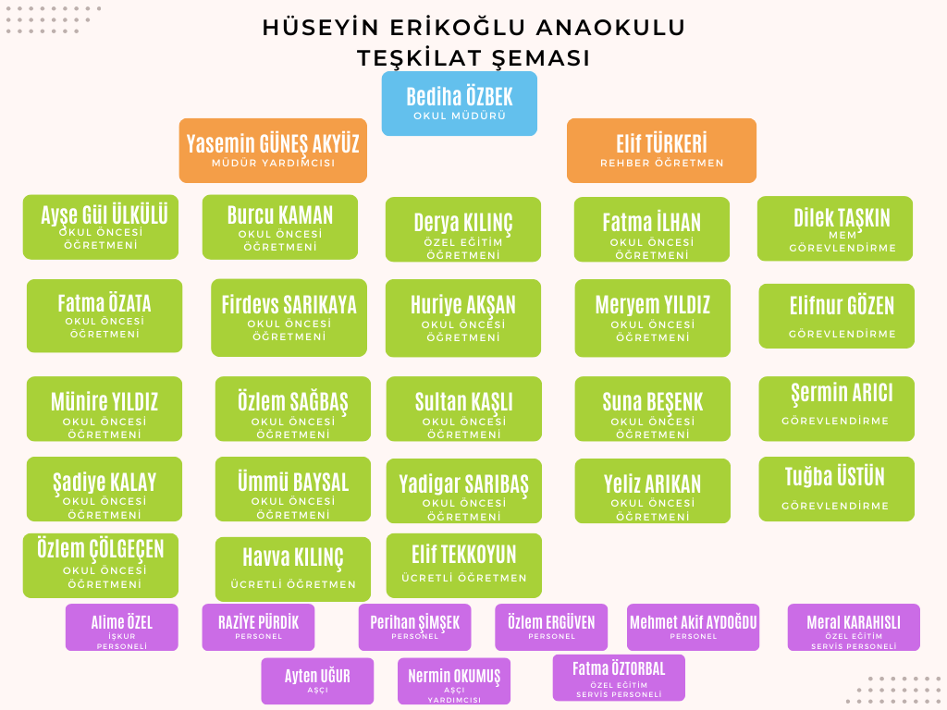

Tablo 4.Okul/Kurum İçi Analiz İçerik Tablosu
Okul/Kurum İçi | Analiz İçerik Tablosu
Öğrenci sayıları | 2 adet 4 yaş, 11 adet 5 yaş ve 4 adet özel eğitim sınıfı olmak üzere toplamda 17 şubemiz vardır. 1 adet erken çocukluk birimimiz (0-3 yaş özel eğitim) bulunmaktadır. 19 tane özel eğitim öğrencisi, 15 tane kaynaştırma öğrencisi, 9 adet erken çocukluk birimi öğrencisi ve 4 tane yabancı uyruklu öğrenci bulunmaktadır.
Öğrenme stilleri envanteri | Öğretmenlerle yapılan görüşmelerde çocukların bireysel öğrenmelerini desteleyecek farklı öğretim yöntem ve tekniklerinin kullanıldığı görülmüştür.
Devam-devamsızlık verileri | e-Okul kayıtları incelendiğinde öğrencilerimizin hastalık sebepleri dışında devamsızlık yapmadıkları tespit edilmiş olup okula devam oranı %95 civarındadır.  Ayrıca GZFT analizinde de görüleceği üzere öğrencilerimizin okula devam sorununun olmayışı bizim güçlü yönlerimizden biridir.
Okul disiplinini etkileyen faktörler anketi | Okul öncesi eğitim kademesinde olduğumuz için okulumuzda disiplin sorunu bulunmamaktadır.
İnsan kaynakları verileri | 1 müdür, 1 müdür yardımcısı, 1 rehber öğretmen, 1 özel eğitim öğretmeni, 17 adet okul öncesi öğretmeni, 3 adet görevlendirme öğretmen, 2 adet ücretli öğretmen, 1 işkur personeli, 4 personel, 1 aşçı, 1 aşçı yardımcısı bulunmaktadır.
Öğretmenlerin hizmet içi eğitime katılma oranları | %60
Öğrenme ortamı verileri | Okulumuzda 9 derslik, 1 erken çocukluk birimi, 1 destek odası, 1 kapalı oyun alanı, 1 akıl ve zeka atölyesi, 1 İngilizce atölyesi, 1 yemekhane, 4 adet çocuk tuvaleti, 4 adet yetişkin tuvaleti, 1 adet oyun parkı ve 1 adet kum havuzu bulunmaktadır.
Okul/kurum ortamını değerlendirme anketi | Öğretmenler için okul iklimi değerlendirme anketi uygulanmaktadır.  Anket sonuçlarına göre tüm paydaşların uyum içinde çalıştığı, karşılıklı saygı ve anlayışı esas alan bir okul kültürü oluşmuştur.

İnsan Kaynakları

GÖREVİ | YÜKSEK LİSANS |  | LİSANS |  | TOPLAM
 | KADIN | ERKEK | KADIN | ERKEK
OKUL MÜDÜRÜ | - | - | 1 | - | 1
MÜDÜR YARDIMCISI | - | - | 1 | - | 1
REHBER ÖĞRETMEN | - | - | 1 | - | 1
ÖZEL EĞİTİM ÖĞRETMENİ | - | - | 1 | - | 1
OKUL ÖNCESİ ÖĞRETMENİ | 1 | - | 17 |  | 17
GÖREVLENDİRME | - | - | 3 | - | 3
ÜCRETLİ ÖĞRETMEN | - | - | 2 | - | 2
PERSONEL |  |  |  |  | 7
 | NORM | KADROLU | İHTİYAÇ
MÜDÜR | 1 | 1 | 0
MÜDÜR YARDIMCISI | 1 | 1 | 0
REHBER ÖĞRETMEN | 1 | 1 | 0
ÖZEL EĞİTİM ÖĞRETMENİ | 4 | 1 | 3
OKUL ÖNCESİ ÖĞRETMENİ | 18 | 17 | 1
PERSONEL |  |  | 7

Tablo 5. Çalışanların Görev Dağılımı
Çalışanın Ünvanı | Görevleri
Okul /Kurum Müdürü | Müdür; okulun öğrenci, her türlü eğitim ve öğretim, yönetim, personel, tahakkuk, taşınır mal, yazışma, eğitici ve sosyal etkinlikler, yatılılık, bursluluk, taşımalı eğitim, güvenlik, beslenme, bakım, koruma, temizlik, düzen, nöbet, halkla ilişkiler ve benzeri görevler ile Bakanlık ve il/ilçe millî eğitim müdürlüklerince verilen görevler ile görev tanımında belirtilen diğer görevlerin yerine getirilmesini sağlar.
Müdür Yardımcısı | Müdürün ve müdür başyardımcısının olmadığı zamanlarda müdüre vekâlet eder. Müdür yardımcısı, görev tanımında belirtilen görevler ile müdür tarafından verilen görevleri yerine getirir.
Öğretmenler | Okul öncesi ve ilköğretim kurumu öğretmenleri, kendilerine verilen grup/sınıf/şubede eğitim ve öğretim faaliyetlerini, eğitim ve öğretim programında belirtilen esaslara göre planlamak ve uygulamak, ders dışında okuldaki eğitim ve öğretim işlerine etkin bir biçimde katılmak ve bu konularda mevzuatta belirtilen görevleri yerine getirmekle yükümlüdür.
Yardımcı Hizmetler Personeli | Temizlik hizmetlerini yürütmek .
Aşçı/Aşçı Yardımcısı | yemek çıkarılmasına yönelik iş ve işlemleri yürütmek .

Tablo 6. İdari Personelin Hizmet Süresine İlişkin Bilgiler
Hizmet Süreleri | 2023 Yıl İtibarıyla
 | Kişi Sayısı | %
1-4 Yıl | 2 | 100

Tablo 7. Okul/Kurumda Oluşan Yönetici Sirkülasyonu Oranı
 | Yıl İçerisinde Okul/Kurumdan Ayrılan Yönetici Sayısı |  |  | Yıl İçerisinde Okul/Kurumda Göreve Başlayan Yönetici Sayısı
 | 2021 | 2022 | 2023 | 2021 | 2022 | 2023
TOPLAM | - | 1 | 1 | - | 1 | 1
 | - | 1 | 1 | - | 1 | 1

İdari Personelin ve Öğretmenin Katıldığı Hizmet İçi Programları
İdari personel ile öğretmenlerin katıldığı hizmet içi eğitim programları MEBBİS Hizmet İçi Eğitim Modülüne düzenli olarak işlendiğinden buraya ayrıca yazılmamıştır.

Tablo 8. Öğretmenlerin Hizmet Süreleri (Yıl İtibarıyla)
Hizmet Süreleri | Branşı |  | Kadın | Erkek | Hizmet Yılı | Toplam
 | OKUL ÖNCESİ | ÖZEL EĞİTİM
1-3 Yıl
4-6 Yıl
7-10 Yıl | 3 |  | 3 |  |  | 3
11-15 Yıl | 10 | 1 | 11 |  |  | 11
16-20 | 5 |  | 5 |  |  | 5
20 ve üzeri | 2 |  | 2 |  |  | 2

Tablo 9. Kurumda Gerçekleşen Öğretmen Sirkülâsyonunun Oranı
 | Yıl İçerisinde Kurumdan Ayrılan Öğretmen Sayısı |  |  | Yıl İçerisinde Kurumda Göreve Başlayan Öğretmen Sayısı
 | 2021 | 2022 | 2023 | 2021 | 2022 | 2023
TOPLAM | 0 | 2 | 1 | 0 | 2 | 1

Tablo 10. Kurumdaki Mevcut Hizmetli/ Memur Sayısı
 | Görevi | Erkek | Kadın | Eğitim Durumu | Hizmet Yılı | Toplam
1 | Memur | - | - | - | -
2 | Hizmetli | 1 | 4 | Ortaokul-lise-önlisans |  | 5
3 | Aşçı |  | 1 |  | İlkokul | 1
4 | Aşçı yardımcısı |  | 1 |  | Lise | 1

Tablo 11. Okul/kurum Rehberlik Hizmetleri
Mevcut Kapasite |  |  |  | Mevcut Kapasite Kullanımı ve Performans
Psikolojik Danışman Norm Sayısı | Görev Yapan Psikolojik Danışman Sayısı | İhtiyaç Duyulan Psikolojik Danışman Sayısı | Görüşme Odası Sayısı | Danışmanlık Hizmeti Alan |  |  | Rehberlik Hizmetleri İle İlgili Düzenlenen Eğitim/Paylaşım Toplantısı vb. Faaliyet Sayısı
 |  |  |  | Öğrenci Sayısı | Öğretmen Sayısı | Veli Sayısı | Öğretmenlere Yönelik | Öğrencilere Yönelik | Velilere Yönelik
1 | 1 | 0 | 1 | 310 | 24 | 150 | 2 | 8 | 5

Teknolojik Düzey

Tablo 12. Teknolojik Araç-Gereç Durumu
Araç-Gereçler | 2021 | 2022 | 2023 | İhtiyaç
Akıllı tahta | - | - | - | 11
Bilgisayar | 6 | 10 | 14 | 2
Projeksiyon | 2 | 4 | 6 | 4
Renkli fotokopi makinesi | - | - | - | 1

Tablo 13. Fiziki Mekân Durumu
Fiziki Mekân | Var | Yok | Adedi | İhtiyaç | Açıklama
Öğretmen Çalışma Odası |  |  | 1 | Ergonomik sandalye
Ekipman Odası |  |  | 1
Kütüphane |  |  |  |  | Rehberlik servisinde kitaplık mevcut.
Rehberlik Servisi |  |  | 1
Resim Odası
Müzik Odası
Çok Amaçlı Salon |  |  |  | 1
Oyun odası |  |  | 1

Mali Kaynaklar

Tablo 14. Kaynak Tablosu
Kaynaklar | 2024 | 2025 | 2026 | 2027 | 2028
Genel Bütçe | 100.000 TL | 150.000 TL | 200.000 TL | 250.000 TL | 300.000 TL
Okul Aile Birliği | 100.000 TL | 150.000 TL | 200.000 TL | 250.000 TL | 300.000 TL
Özel İdare | 0 | 0 | 0 | 0 | 0
Kira Gelirleri | 0 | 0 | 0 | 0 | 0
Döner Sermaye | 0 | 0 | 0 | 0 | 0
Dış Kaynak/Projeler | 0 | 0 | 0 | 0 | 0
Diğer | 0 | 0 | 0 | 0 | 0
TOPLAM | 200.000 TL | 300.000 TL | 400.000 TL | 500.000 TL | 600.000 TL

Tablo 15. Harcama Kalemler
Harcama Kalemi | Çeşitleri
Personel | Sözleşmeli olarak çalışan temizlik personelin  ücret, vergi, sigorta vb. giderleri
Onarım | Okul/kurum binası ve tesisatlarıyla ilgili her türlü  küçük onarım; makine, bilgisayar, yazıcı vb. bakım giderleri
Sosyal-sportif faaliyetler | Etkinlikler ile ilgili giderler
Temizlik | Temizlik malzemeleri alımı
Beslenme | Yemek hizmeti alımı
İletişim | Telefon, faks, internet, posta, mesaj giderleri
Kırtasiye | Her türlü kırtasiye ve sarf malzemesi giderleri

Tablo 16. Gelir-Gider Tablosu
YILLAR | 2021 |  | 2022 |  | 2023
HARCAMA KALEMLERİ | GELİR | GİDER | GELİR | GİDER | GELİR | GİDER
Temizlik | 297.453,75 | 17.648,42 | 796.084,68 | 23.107,30 | 1.720.490,88 | 90.676,80
Muhasebe |  | 3.540 |  | 2.124 |  | 4,838.00
Küçük Onarım |  | 98.402,31 |  | 34.502,08 |  | 4.2102,11
Beslenme |  | 102.807,02 |  | 310.698,51 |  | 560.306,2
Personel Giderleri |  | 29.712,40 |  | 252.085,50 |  | 277.568,01
Bilgisayar Harcamaları |  |  |  |  |  | 9.941,50
Büro Makinaları Harcamaları |  |  |  | 5.930,68 |  | 17.050,02
Sosyal Faaliyetler
Kırtasiye |  | 1.718,41 |  | 75.674,8 |  | 143.444,10
Banka Giderleri |  | 350 |  | 60 |  | 535
Vergi Giderleri |  |  |  | 14.036,89 |  | 11.410,99
Donatım Malzemesi Alımı |  |  |  |  |  | 72.607
GENEL |  | 250.642,10 |  | 718.219,96 |  | 1.153.107,34

İstatistiki Veriler

Tablo 17. İstatistiki veriler tablosu
 |  |  |  | 2021 | 2022 | 2023
ÖĞRENCİ DURUMU | Genel mevcut |  |  | 315 | 292 | 318
 | Ort. Sınıf mevcudu |  |  | 19,68 | 20,28 | 21,5
 | Mevcudu en fazla, en az olan sınıf mevcudu sayısı |  |  | 24-15 | 22-9 | 27-16
 | Kaynaştırma öğrencisi sayısı |  |  | 10 | 15 | 14
 | Özel eğitim öğrencisi sayısı |  |  | 10 | 10 | 20
 | Erken Çocukluk Dönemi Öğrencisi(0-36 ay özel eğitim) |  |  | 0 | 8 | 8
Sosyal faaliyetlere katılan kişi sayısı | Kermes | Öğretmen |  | 18 | - | -
 |  | Veli |  | 100 | - | -
 | Doğum günü kutlamaları | Öğretmen |  | - | - | 24
 |  | Veli |  | - | - | -
Kültürel Faaliyetler | Gezi |  | Öğretmen | 22 | 22 | 22
 |  |  | Veli | 10 | 10 | 10
 | Sergi |  | Öğretmen | 22 | - | -
 |  |  | Veli | 150 | - | -
Öğrenci devam durumu | Devamsızlık ortalaması |  |  | 10 | 5 | 5
Rehberlik hizmetleri | Yararlanan öğrenci sayısı |  |  | 315 | 292 | 318
 | Yararlanan veli sayısı |  |  | 315 | 292 | 318
Fiziki mekanlar | Çok amaçlı salon |  |  | - | - | 0
 | Derslik |  |  | 9 | 9 | 9
 | Destek odası |  |  | 1 | 1 | 1
 | İdari odalar |  |  | 2 | 2 | 2
 | Öğretmenler odası |  |  | 1 | 1 | 1
Isınma durumu | Yakıt türü |  |  | doğalgaz | doğalgaz | doğalgaz
 | Isınmanın yüzde oranı |  |  | 75 | 90 | 100
 | Kalorifer görevlisinin eğitimi |  |  | var | Var | var
Sivil savunma çalışmaları | Yangın tüpü sayısı |  |  | 7 | 7 | 7
 | Sivil savunma tatbikatı |  |  | 1 | 1 | 1
Öncü çalışmalar | Erken çocukluk birimi |  |  | 0 | 1 | 1

Çevre Analizi (PESTLE)
Tablo 18. PESTLE Analiz Tablosu
Politik-Yasal etkenler | Ekonomik etkenler
- Kalkınma Planı ve Orta Vadeli Program,  - Bakanlık, il ve ilçe stratejik planlarının incelenmesi,  - Yasal yükümlülüklerin belirlenmesi,  - Oluşturulması gereken kurul ve komisyonlar,  - Okul/kurum çevresindeki politik durum. | - Okul/kurumun bulunduğu çevrenin genel gelir durumu,  - İş kapasitesi,  - Okul/kurumun gelirini arttırıcı unsurlar,  - Okul/kurumun giderlerini arttıran unsurlar,  - Tasarruf sağlama imkânları,  - İşsizlik durumu,  - Mal-ürün ve hizmet satın alma imkânları,  - Kullanılabilir bütçe
Sosyokültürel etkenler | Teknolojik etkenler
- Kariyer beklentileri,  - Ailelerin ve öğrencilerin bilinçlenmeleri,  - Aile yapısındaki değişmeler (geniş aileden çekirdek aileye geçiş, erken yaşta evlenme vs.),  - Nüfus artışı,  - Göç,  - Nüfusun yaş gruplarına göre dağılımı,  - Hayat beklentilerindeki değişimler (Hızlı para kazanma  hırsı, lüks yaşama düşkünlük, kırsal alanda kentsel yaşam),  - Beslenme alışkanlıkları,  - Değerler, mesleki etik kuralları vb. | - Okul/kurumun teknoloji kullanım durumu  - e- Devlet uygulamaları,  - Dijital Platformlar üzerinden uzaktan eğitim imkânları,  - Okul/kurumun sahip olmadığı teknolojik araçlar  - Personelin ve öğrencilerin teknoloji kullanım kapasiteleri,  - Personelin ve öğrencilerin sahip  olduğu teknolojik araçlar,  - Teknoloji alanındaki gelişmeler  - Teknolojinin eğitimde kullanımı
Çevresel Etkenler
- Hava ve su kirlenmesi,
- Toprak yapısı,
- Bitki örtüsü,
- Doğal kaynakların korunması için yapılan çalışmalar,
- Çevrede yoğunluk gösteren hastalıklar,
- Doğal afetler (deprem kuşağında bulunma, Covid 19, kene vakaları vb.)

GZFT Analizi

Güçlü ve Zayıf Yönler
Güçlü Yönler:
Öğrenciler | -Öğrenci sınıf mevcutlarının uygun olması  -Öğrenci devamsızlık oranının düşük olması  -Çocukların hazır bulunuşluk düzeylerinin yüksek olması.
Çalışanlar | -Öğretmenlerin araştırmacı kişilikli olup; gelişim ve yeniliklere açık olması; sosyal ve kültürel faaliyetleri deneyimlemeye istekli olması.  -Çalışanların uyum içinde olması, birbirini tamamlaması.  -Tüm okul çalışanlarının veli ve öğrencilerle sağlıklı iletişim kurabilmesi  -Kurum çalışanlarının fikirlerine önem verilmesi.
Veliler | -Velilerimizin eğitim ve sosyo-ekonomik açıdan orta düzeyde olması  -Velilerin okula güven duyuyor olması
Bina ve Yerleşke | - Derslik sayısının yeterli olması  - Okulun sakin yeşil ve doğayla içi içe bir konumda olması.  - Çok amaçlı olarak kullanılabilecek bahçede oyun alanlarına sahip olması.
Donanım | -Bilgi ve iletişim teknolojilerinin eğitim ve öğretim süreçlerinde etkin bir şekilde kullanılması  -Öğretmenlere, sınıflarda teknolojiyi materyal olarak kullanım  fırsatının verilmesi  -Eğitici oyuncakların her yaş grubuna uygun ve yeterli düzeyde olması.
Bütçe | -Velilerin okul katkı paylarını ödemeleri.
Yönetim Süreçleri | -Yönetim tarafından kurum kültürünün oluşturulmuş olması.  - Okul kararları alınırken paydaşların görüş ve önerilerinin dikkate alınması
İletişim Süreçleri | -Süreçlerin işleyişinde personel ve paydaşlar arasında güçlü iletişimin olması.  -Okulumuzun kendisiyle ilgili birimlere kurum ve kuruluşlara yakın ulaşılabiliyor olması  -Tüm sınıfların internet bağlantısı olması, okul içinde ağ sisteminin olması

Zayıf Yönler
Öğrenciler | -Anne babaların çoğunun çalışması nedeniyle çocuklarla yeterince ilgilenememeleri.  -Çağımızın teknoloji çağı olması sebebiyle; teknoloji bağımlısı çocukların fazla olması.  -Her geçen yıl sınıf içinde davranış bozukluğu gösteren öğrenci sayısında artış olması.
Çalışanlar | -Öğretmenlerin mesleki gelişimlerini artırıcı faaliyetlerinin azlığı  -Proje çalışmalarında yetersizlik.
Veliler | -Veli toplantılarına katılımın beklenen düzeyde olmaması  -Anne baba tutumları ve yaklaşım tutarsızlığı  -Okuldan beklenti algısının yanlış olması.  -Ailelerin çocukların yaş gereksinimiyle ilgili doğru bilgiye sahip olmaması
Bina ve Yerleşke | -Öğretmenlere ve çalışanlara ayrılan alanların yetersiz olması.  -Sınıfların fiziki yetersizliği nedeniyle ilgi köşelerinin tam anlamıyla işlevini görememesi.
Donanım | -Okul binasının içinde ve dışında bazı eksikliklerin bulunması.
Bütçe | -Okul öncesi aidatlarının kaldırılmasıyla birlikte okulun düzenli aidat gelirinin kesintiye uğraması.
Yönetim Süreçleri | -Yönetici, öğretmen ve çalışanların motivasyon ve örgütsel bağlılık düzeylerinin düşük olması.
İletişim Süreçleri | -Yabancı uyruklu öğrenci ve velilerle yaşanan iletişim sorunları  -Yerel yönetimle gerekli iletişim sağlanamadığı için istenilen desteğin alınamaması.

Fırsatlar ve Tehditler
Tablo 21. GZFT Listesi

F  I  R  S  A  T  L  A  R | Politik | Çevremizde kurumsal ve bireysel olarak sürekli gelişmeyi hedefleyen bilinç düzeyinin artıyor olması.
 | Ekonomik | Velilerin katkı payı ödeme oranının yüksek oluşu.
 | Sosyolojik | Toplum nezdinde okul öncesi eğitimin gerekliliğine dair bilinç düzeyinin ve duyarlılığının artması.
 | Teknolojik | Sürekli güncellenen web sitesinin, sosyal medya ağının olması ve yapılan çalışmaların internet yolu ile duyurulması.
 | Mevzuat-Yasal | Okul Öncesi Eğitimin yaygınlaştırılmasına yönelik devlet desteğinin olması. Eğitimde fırsat eşitliğine yönelik alınan tedbirlerin her geçen gün daha artırılması hususundaki çabalar. Mevzuat ve yasal düzenlemelerle ilgili iş ve işlemlerin DYS ve e-mail yoluyla zamanında bilgilendirilmesi. Okulumuzun meslek liselerinden stajyer desteğinin olması
 | Ekolojik | Okulumuzda doğal kaynakların korunması, bilinçli tüketim vb. konularda ciddi çalışmalar ve projeler yapılması

T  E  H  D  İ  T  L  E  R | Politik | -Eğitim politikalarında çok sık değişiklik yapılması ve eğitim sistemindeki düzenlemelere ilişkin pilot uygulamaların yetersizliği
 | Ekonomik | -Özellikle okul öncesi eğitim malzemelerinin fiyatlarının yüksek olması
 | Sosyolojik | -Okul Öncesi eğitimin önemi konusunda yeterli bilince sahip olunmaması.  -Okul Öncesi kurumların bakım kurumları olarak görülmesi, okul öncesine gereken değerin verilmemesi.  -Ebeveynlerin çocuklarının eğitimine yönelik duyarlılıklarının aynı oranda olmaması.
 | Teknolojik | Medya( Tv, internet vb.)öğrenciler üzerinde olumsuz etkilerinin olması
 | Mevzuat-Yasal
 | Ekolojik

Tablo 22. GZFT Stratejileri
 | Fırsatlar | Tehditler
Güçlü Yönler | Okul/kurumun güçlü yönleri ile dış çevrenin sunduğu fırsatlardan faydalanmaya yönelik geliştirilen stratejilerdir. | Dış çevredeki tehditlerin olumsuz etkilerini, okul/kurumun güçlü yönlerini kullanarak en aza indirgemeye yönelik  geliştirilen stratejilerdir.
Zayıf Yönler | Okul/kurumun zayıf yönlerinin olumsuz etkilerini en aza indirgerken fırsatların olası olumlu etkilerinden azami düzeyde yararlanmaya yönelik geliştirilen stratejilerdir. | Zayıf yönler ve tehditlerin olumsuz etkilerini en aza indirgemeye yönelik geliştirilen stratejilerdir.

Tespit ve İhtiyaçların Belirlenmesi

- Okul öncesi eğitimde okullaşma oranını artırma çalışmaları yapılacaktır.
- Okula uyumun kolaylaşması adına Oryantasyon çalışmalarında farklı etkinliklere yer verilecektir.
- Özel Eğitime ihtiyaç duyan bireylerin uygun eğitime erişiminin sağlanması adına gerekli tedbirler alınacaktır.
- Eğitim öğretim sürecinde sanatsal, sportif ve kültürel faaliyetlerin sayısı arttırılacaktır.
- Öğretmenlere yönelik hizmet içi eğitimler verilecektir.
- Eğitimde bilgi ve iletişim teknolojilerinin kullanımı arttırılacaktır.
- Eğitsel, mesleki ve kişisel rehberlik hizmetleri rehberlik servisi tarafından verilecektir.
- Çalışma ortamlarını iletişimi ve iş motivasyonunu sağlayacak biçimde düzenlenecektir.
- Okuldaki fiziki durum özel eğitime gereksinim duyan öğrencilere uygun olacak şekilde planlanacaktır.
- Kurum kaynaklarının tasarruflu kullanımı sağlanacaktır.

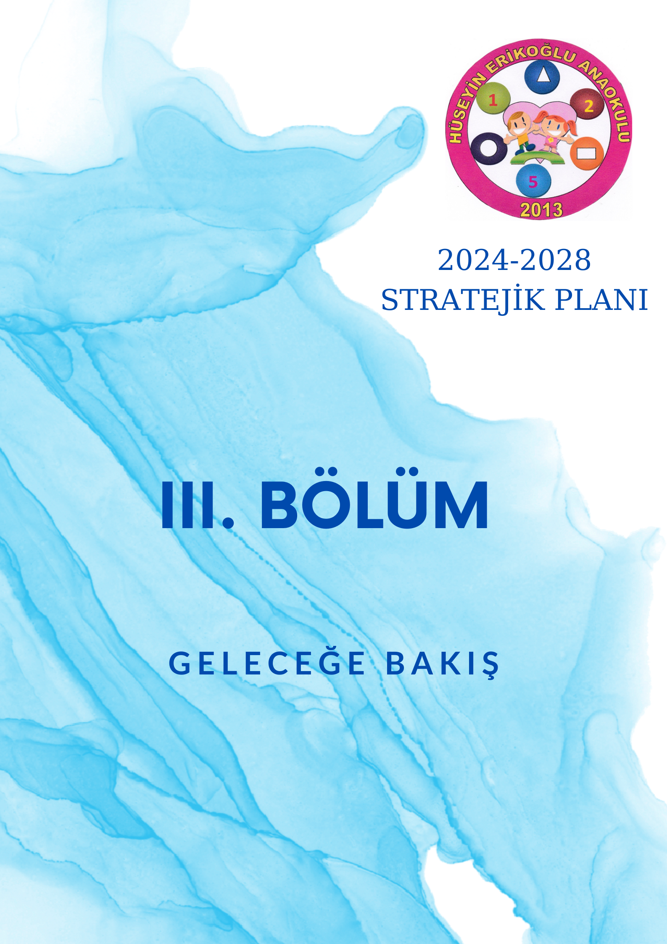

GELECEĞE BAKIŞ
Okul Müdürlüğümüzün Misyon, vizyon, temel ilke ve değerlerinin oluşturulması kapsamında öğretmenlerimiz, öğrencilerimiz, velilerimiz, çalışanlarımız ve diğer paydaşlarımızdan alınan görüşler, sonucunda stratejik plan hazırlama ekibi tarafından oluşturulan Misyon, Vizyon, Temel Değerler; Okulumuz Stratejik Geliştirme Kurulana sunulmuş ve kurul tarafından onaylanmıştır.

Misyon

Okul öncesinden her çocuk faydalansın ilkesinden hareketle bölgemizdeki velilere ulaşmak istiyoruz. Her çocuğun ihtiyacına cevap vermeyi hedefliyoruz. Çocukların yaparak yaşayarak öğrendikleri, araştırma imkânı buldukları, Türkçeyi düzgün kullanabilmelerine imkân sağlayan, akranlarıyla bir arada eğitim öğretim aldıkları, projelerin içinde aktif rol alarak öğrendikleri, manevi ve milli değerlerimizi davranış haline getirdikleri; kapsayıcı eğitimi hedef alarak her çocuk özeldir yaklaşımıyla tüm çocukların kendi gelişim hızlarında ilerlemesini hedef alıyoruz.

Vizyon

Her çocuğa ulaşabilen bir kurum olmak, kapsayıcı eğitime örnek teşkil etmek ve okul öncesi eğitimde örnek alınacak bir kurum olmak.

Temel Değerler

- Her çocuk özeldir ilkesinden yola çıkmak.
- Her çocuğun ihtiyacına cevap verebilmek.
- Çocuğun özgüvenli olmasını, kendini iyi ifade etmesini desteklemek.
- Çocukların gelişim alanlarını desteklemek.
- Fiziksel şartları çocukların ihtiyaçlarına göre düzenlemek.
- Çocukların Türkçeyi düzgün kullanmasını desteklemek.
- Çocuklarda olumlu davranışları alışkanlık haline getirmek.
- Sabırlı ve hoşgörülü olmak.
- Aile okul işbirliğine önem vermek.
- Çalışanların görüş ve önerilerine değer vermek.

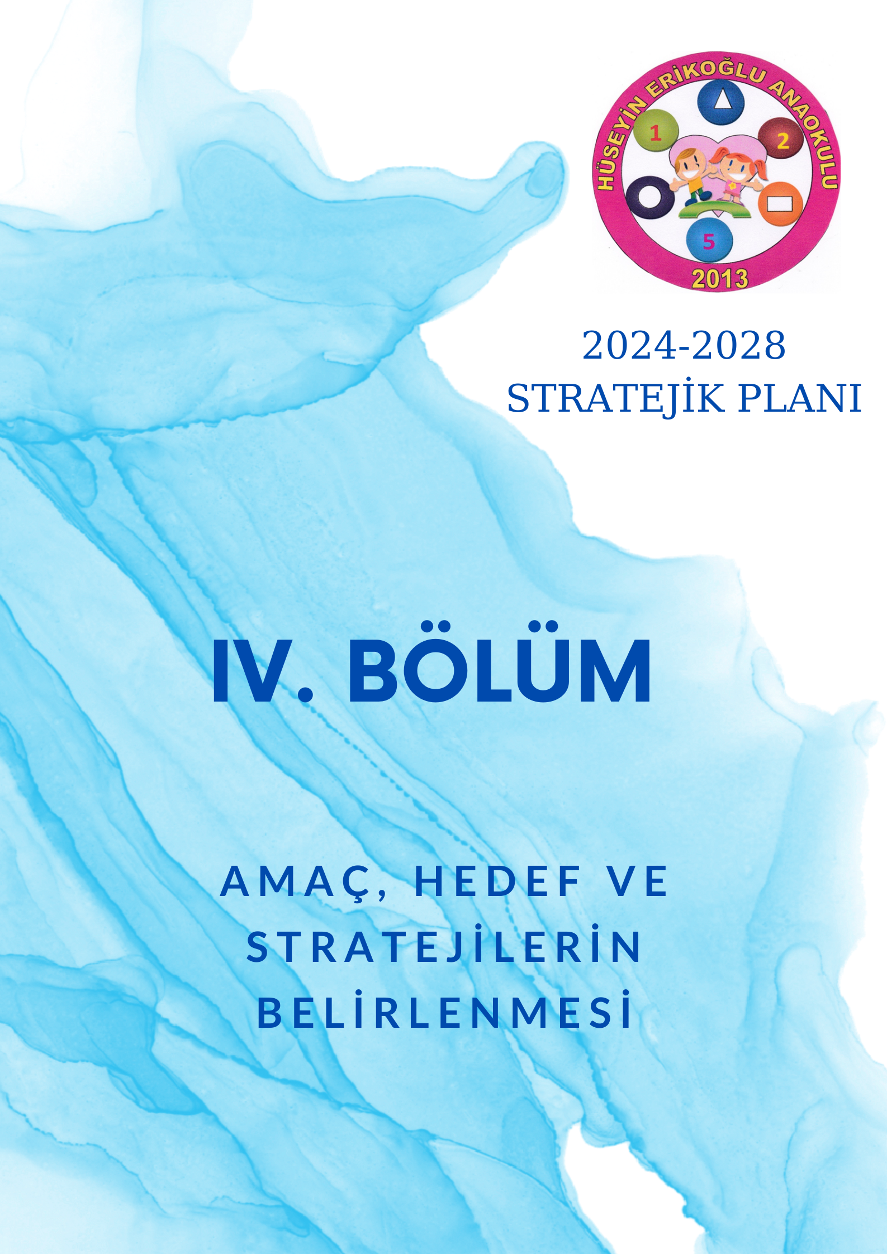

AMAÇ, HEDEF VE PERFORMANS GÖSTERGESİ İLE STRATEJİLERİN BELİRLENMESİ

Tablo 24. Amaç, Hedef, Gösterge ve Stratejilere İlişkin Kart Şablonu

TEMA: Kurumsal Kapasite
Okul/Kurum Türü: Anaokulu
Amaç 1 | Okul Öncesi Eğitim Kurumlarının, eğitimin temel ilkeleri doğrultusunda niteliğini arttırmak amacıyla kurumsal kapasite geliştirilecektir.
Hedef 1.1 | Okul öncesi eğitim kurumlarında fiziki mekânların okulun ihtiyaç ve hedefleri doğrultusunda iyileştirilmesi sağlanacaktır.
Performans Göstergeleri | PG 1.1 Okulda/kurumda iyileştirilen fiziki mekân sayısı.  PG 1.2 Okulda düzenleme yapılan açık hava oyun alanı sayısı  PG 1.3 Okulda düzenleme yapılan atölye sayısı

Performans Göstergeleri | Hedefe Etkisi* | Başlangıç Değeri** | 1. Yıl | 2. Yıl | 3. yıl | 4. Yıl | 5. Yıl | İzleme Sıklığı | Rapor Sıklığı
PG 1.1.1 | %30 | 0 | 1 | 2 | 3 | 3 | 3 | Yılda 1 | Yılda 1
PG 1.1.2 | %40 | 0 | 2 | 3 | 3 | 4 | 4 | Yılda 1 | Yılda 1
PG 1.1.3 | %40 | 0 | 1 | 2 | 2 | 2 | 2 | Yılda 1 | Yılda 1
Koordinatör Birim | Okul idaresi
İş birliği Yapılacak Birimler | Öğretmenler kurulu
Riskler | Maliyetin yüksek çıkması  Metrekare olarak alan yetersizliği
Stratejiler | S1. Fiziki mekânların (derslikler, spor salonu, kütüphaneler, atölyeler, açık hava oyun alanları vb.) iyileştirilmesi için kamu idareleri, belediyeler ve hayır- severlerle vb. iş birlikleri yapılacaktır.  S2. Okul öncesi eğitimde okul aile iş birliği, farkındalık geliştirme, bilgilendirme çalışmaları yapılacaktır.  S3. Okulun eksiklikleri yerinde tespit edilerek zamanında ödenek talebinde bulunulacaktır.  S4. Okul, aile ve çevre iş birliği yapılarak fiziki mekânlar iyileştirilecektir.
Maliyet Tahmini | 500.000,00 TL
Tespitler | Okuldaki etkinlik alanlarının yetersiz olması
İhtiyaçlar | Oyun ve etkinlik alanlarının atölyelerin artırılması

TEMA: Kurumsal Kapasite
Okul/Kurum Türü: Anaokulu
Amaç 1 | Okul Öncesi Eğitim Kurumlarının, eğitimin temel ilkeleri doğrultusunda niteliğini arttırmak amacıyla kurumsal kapasite geliştirilecektir.
Hedef 1.2 | Eğitim ve öğretimin sağlıklı ve güvenli bir ortamda gerçekleştirilmesi için okul sağlığı ve güvenliği geliştirilecektir.
Performans Göstergeleri | PG 1.1 Teknoloji bağımlılığıyla mücadele ile ilgili konularda eğitim alan çocuk sayısı  PG 1.2 Akran zorbalığı ve siber zorbalıkla ilgili konularda eğitim alan veli sayısı  PG 1.3 Hijyen, gıda güvenliği, bulaşıcı hastalıklar ile ilgili konularda eğitim alan öğretmen sayısı  PG 1.4 Afet ve acil durum tatbikat sayısı

Performans Göstergeleri | Hedefe Etkisi* | Başlangıç Değeri** | 1. Yıl | 2. Yıl | 3. yıl | 4. Yıl | 5. Yıl | İzleme Sıklığı | Rapor Sıklığı
PG 1.1.1 | %30 | 0 | 300 | 300 | 310 | 310 | 310 | Yılda 1 | Yılda 1
PG 1.1.2 | %20 | 0 | 80 | 100 | 150 | 200 | 250 | Yılda 1 | Yılda 1
PG 1.1.3 | %20 | 0 | 5 | 10 | 15 | 20 | 25 | Yılda 1 | Yılda 1
PG 1.1.4 | %20 | 0 | 2 | 3 | 4 | 4 | 4 | Yılda 1 | Yılda 1
Koordinatör Birim | Okul idaresi
İş birliği Yapılacak Birimler | Öğretmenler kurulu  Rehberlik servisi  İtfaiye
Riskler | Öğrencilerin devamsızlık yapması  Velilerin eğitime katılım oranının düşük olması
Stratejiler | S1 Öğrenci, öğretmen ve velilerde farkındalık oluşturmak için bağımlılıkla mücadele, akran zorbalığı, siber zorbalık, sağlıklı beslenme ve obezite, hijyen, bulaşıcı hastalıklar ve gıda güvenliği gibi konularda alan uzmanları ile iş birliğinde eğitimler düzenlenecektir.  S2 Doğa, insan ve teknoloji kaynaklı (deprem, sel, heyelan, yangın, çığ ve salgın hastalıklar vd.) konularında alan uzmanları ile iş birliğinde öğretmen, öğrenci ve velilere farkındalık eğitimleri verilecektir.  S3 Afet ve acil durum tatbikatları düzenlenecektir.
Maliyet Tahmini | 0 TL.
Tespitler | Bağımlılık oluşturan (obezite, dijital bağımlılık vd.) unsurların erken yaşlarda ortaya çıkması
İhtiyaçlar | İlgili kurum ve kuruluşlarla iş birliğinin artırılması

TEMA: Kurumsal Kapasite
Okul/Kurum Türü: Anaokulu
Amaç 2 | Eğitim ve öğretimin niteliğinin geliştirilmesi sağlanacaktır.
Hedef 2.2.1 | Kurum personelinin mesleki gelişimlerinin artırılması sağlanacaktır.
Performans Göstergeleri | PG 1.1 Hizmet içi eğitim alan yönetici sayısı  PG 1.2 Yüz yüze hizmet içi eğitim alan öğretmen sayısı  PG 1.3 Ulusal uluslararası projelere katılım sağlayan öğretmen sayısı

Performans Göstergeleri | Hedefe Etkisi* | Başlangıç Değeri** | 1. Yıl | 2. Yıl | 3. yıl | 4. Yıl | 5. Yıl | İzleme Sıklığı | Rapor Sıklığı
PG 1.1.1 | %33,3 | 0 | 2 | 2 | 2 | 2 | 2 | Yılda 1 | Yılda 1
PG 1.1.2 | %33,3 | 0 | 5 | 10 | 15 | 20 | 25 | Yılda 1 | Yılda 1
PG 1.1.3 | %33,3 | 0 | 1 | 2 | 5 | 7 | 10 | Yılda 1 | Yılda 1
Koordinatör Birim | Okul idaresi
İş birliği Yapılacak Birimler | Öğretmenler kurulu
Riskler | Hazırlanan uluslar arası projelerin kabul edilmemesi
Stratejiler | Okul Öncesi Eğitim Kurumları yöneticilerinin ve öğretmenlerin dijital plat-formlar aracılığıyla verilen eğitimlere katılmaları teşvik edilecektir.  Okul Öncesi Eğitim Kurumları personelinin motivasyon, iş doyumu ve kurum-sal bağlılık düzeylerini artıracak çalışmalar yapılacaktır.
Maliyet Tahmini | 0 TL
Tespitler | Öğretmenlerin öğretme etkinliklerini destekleyecek yenilikçi düşüncelerini geliştirecek fırsatların yetersiz olması
İhtiyaçlar | Yüz yüze ve çevrim içi eğitim faaliyetlerinin yapılması

TEMA: Eğitim ve Öğretimde Kalite
Okul/Kurum Türü: Anaokulu
Amaç 3 | Öğrencilerin kaliteli eğitime erişimleri fırsat eşitliği temelinde artırılarak tüm gelişim alanlarını kapsayacak şekilde çok yönlü gelişimleri sağlanacaktır
Hedef 1 | Okul öncesi eğitime erişim artırılacaktır.
Performans Göstergeleri | PG 1.1 Aday kayıttaki bir sonraki yıl ilkokula başlayacak olan çocuklardan okula kayıt olanların oranı (%)  PG 1.2 Tüm dersliklerin doluluk oranı (%)

Performans Göstergeleri | Hedefe Etkisi* | Başlangıç Değeri** | 1. Yıl | 2. Yıl | 3. yıl | 4. Yıl | 5. Yıl | İzleme Sıklığı | Rapor Sıklığı
PG 1.1.1 | %33,3 |  | 90 | 92 | 94 | 96 | 98 | Yılda 1 | Yılda 1
PG 1.1.2 | %33,3 | %80 | 85 | 90 | 92 | 95 | 100 | Yılda 1 | Yılda 1
Koordinatör Birim | Okul idaresi
İş birliği Yapılacak Birimler | Öğretmenler kurulu  Rehberlik servisi
Riskler | Velilerin çocuklarını okula göndermek istememeleri
Stratejiler | S1 Kayıt döneminde bir sonraki yıl ilkokula başlayacak olan çocuklar başta olmak üzere, tüm çocukların aileleri ile iletişime geçilerek okul öncesi eğitime kayıtla ilgili gerekli bilgilendirme yapılacaktır.  S2 Tüm derslikler tam kapasite kullanılacaktır.
Maliyet Tahmini | 0 TL
Tespitler | Hala anaokuluna gitmeyen çocuğun olması  Derslik sayısının yetersiz olması
İhtiyaçlar | okul başladığı zaman okula kaydı düşen ancak devam etmeyen öğrencilerin aileleriyle görüşme yaparak çocukları okula kazandırmak.

TEMA: Eğitim ve Öğretimde Kalite
Okul/Kurum Türü: Anaokulu
Amaç 3 | Öğrencilerin kaliteli eğitime erişimleri fırsat eşitliği temelinde artırılarak tüm gelişim alanlarını kapsayacak şekilde çok yönlü gelişimleri sağlanacaktır.
Hedef 2 | Okul öncesi eğitiminin niteliği artırılacaktır
Performans Göstergeleri | PG 1.1 e‐Portfolyo hazırlanan çocuk oranı (%) PG 1.2 Eğitim öğretim yılı süresince açık hava etkinliği yapılan eğitim günü oranı (%)  PG 1.3 Eğitsel değerlendirme ve tanılama hakkında bilgilendirme yapılan öğretmen oranı (%)  PG 1.4 Okul bahçeleri geleneksel oyunlara uygun şekilde düzenlenen kurum oranı (%)

Performans Göstergeleri | Hedefe Etkisi* | Başlangıç Değeri** | 1. Yıl | 2. Yıl | 3. yıl | 4. Yıl | 5. Yıl | İzleme Sıklığı | Rapor Sıklığı
PG 1.1.1 | %25 | 0 | 25 | 40 | 50 | 75 | 85 | Yılda 1 | Yılda 1
PG 1.1.2 | %25 | 5 | 15 | 25 | 35 | 45 | 50 | Yılda 1 | Yılda 1
PG 1.1.3 | %25 | 0 | 20 | 45 | 65 | 85 | 100 | Yılda 1 | Yılda 1
PG 1.1.4 | %25 | 1 | 2 | 3 | 3 | 3 | 3 | Yılda 1 | Yılda 1
Koordinatör Birim | Okul idaresi
İş birliği Yapılacak Birimler | Öğretmenler kurulu  Rehberlik servisi
Riskler | Hava şartlarının olumsuz olması nedeniyle açık havada geçirilen gün sayısını azlığı  Sınıf mevcudunun fazla olması nedeniyle portfolyo dosyalarının hazırlanamaması
Stratejiler | S1 Bakanlıkça hazırlanan ePortfolyo sistemine her çocuk için veri girişi gerçekleştirilecektir.  S2 Okul öncesi eğitim sürecinde, her gün açık hava etkinliğine yer verilecektir. S3 Okul bahçeleri geleneksel oyunlara uygun şekilde düzenlenecektir.
Maliyet Tahmini | 100.000 TL
Tespitler | Açık havada geçirilen gün sayısının azlığı
İhtiyaçlar | Açık hava alanlarının düzenlenerek o alanlarda daha fazla zaman geçirilmesini sağlamak

Maliyetlendirme
Tablo 25. Tahmini Maliyet Tablosu
 | 2024 | 2025 | 2026 | 2027 | 2028 | Toplam Maliyet
Amaç 1 | 150.000 | 100.000 | 100.000 | 100.000 | 50.000 | 500.000 TL
Hedef 1.1 | 150.000 | 100.000 | 100.000 | 100.000 | 50.000
Hedef 1.2 | 0 | 0 | 0 | 0 | 0 | 0
Amaç 2 | 0 | 0 | 0 | 0 | 0 | 0
Hedef 2.1 | 0 | 0 | 0 | 0 | 0 | 0
Amaç 3 | 30.000 | 25.000 | 20.000 | 15.000 | 10.000 | 100.000 TL
Hedef 3.1 | 0 | 0 | 0 | 0 | 0 | 0
Hedef 3.2 | 30.000 | 25.000 | 20.000 | 15.000 | 10.000
Genel Yönetim Giderleri | 0 | 0 | 0 | 0 | 0 | 0
TOPLAM | 180.000 | 125.000 | 120.000 | 115.000 | 60.000 | 600.000

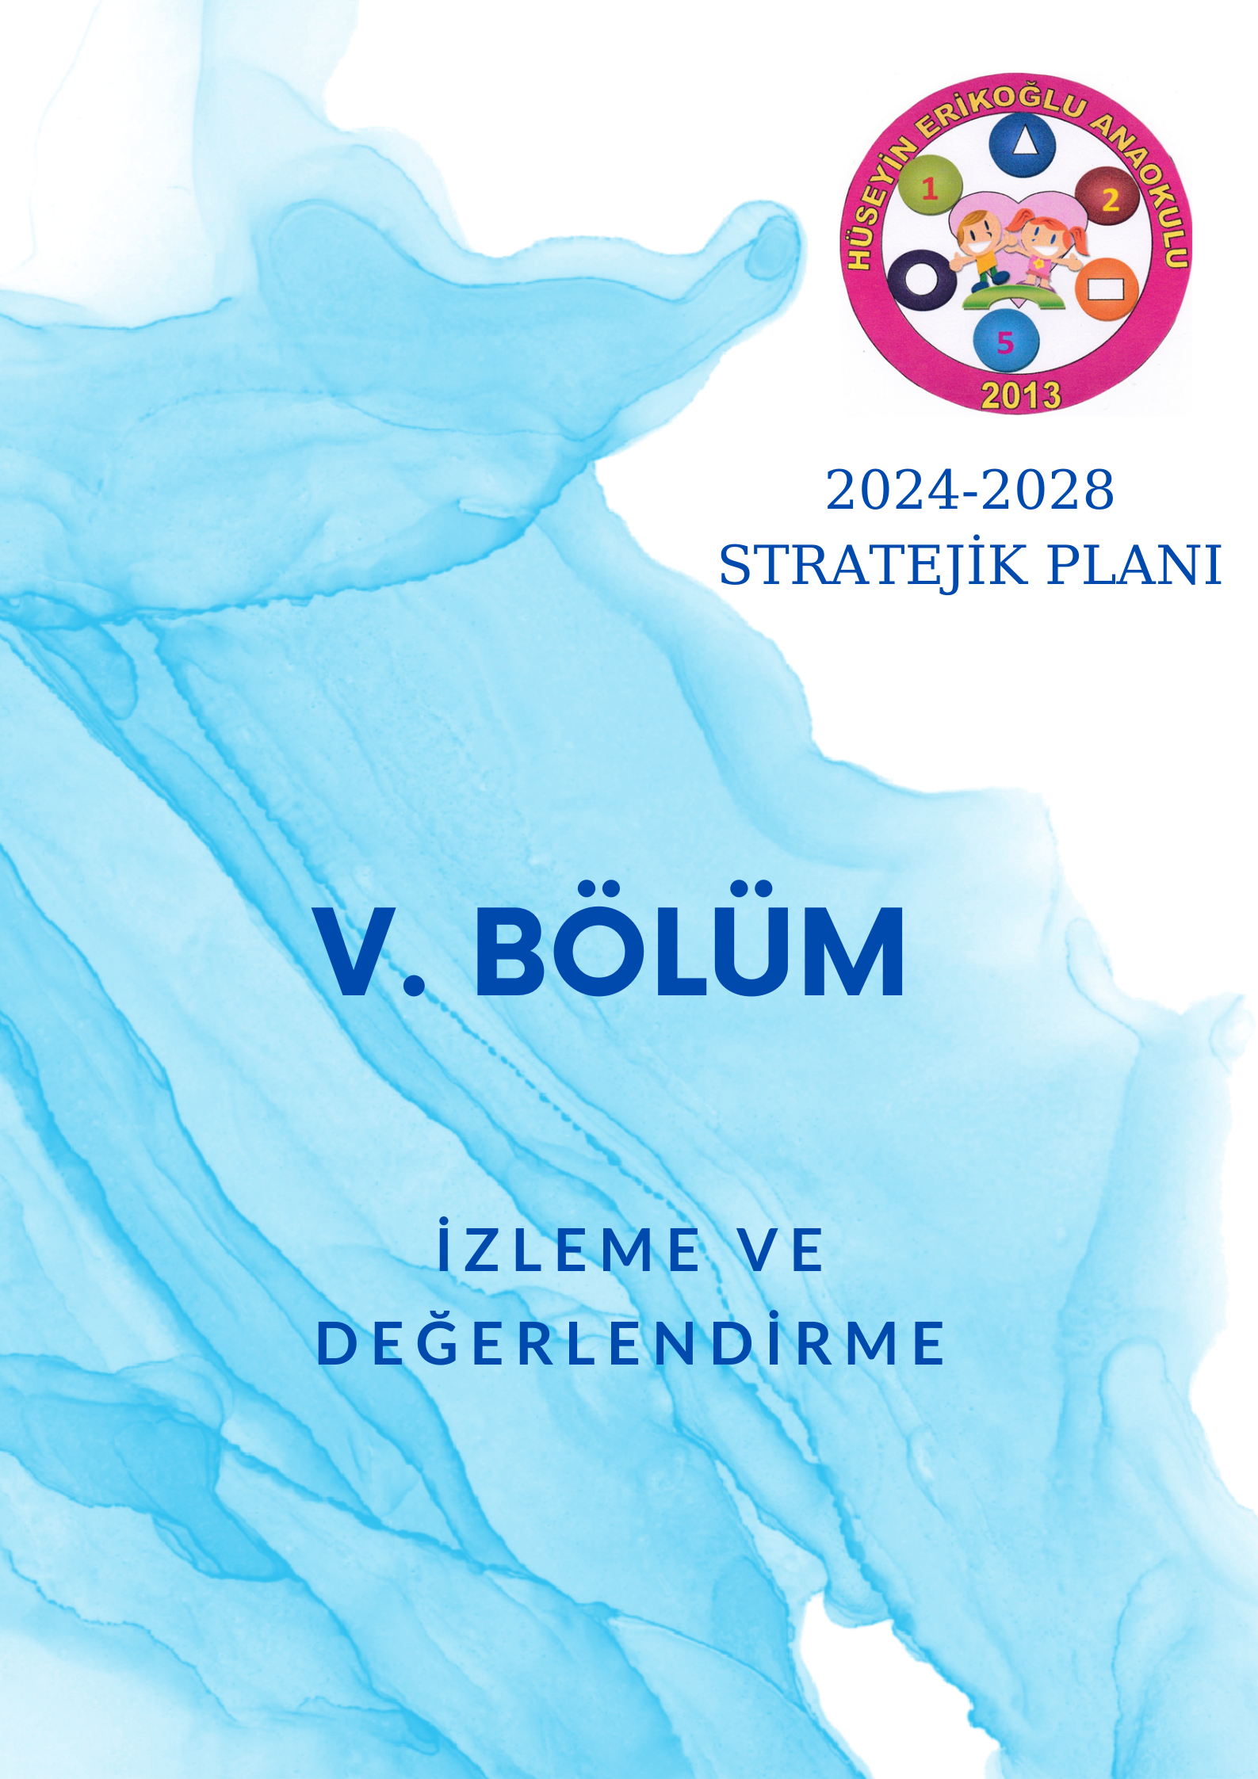

İZLEME VE DEĞERLENDİRME
Okulumuz Stratejik Planı izleme ve değerlendirme çalışmalarında 5 yıllık Stratejik Planın izlenmesi ve 1 yıllık gelişim planın izlenmesi olarak ikili bir ayrıma gidilecektir.
Stratejik planın izlenmesinde 6 aylık dönemlerde izleme yapılacak denetim birimleri, il ve ilçe millî eğitim müdürlüğü ve Bakanlık denetim ve kontrollerine hazır halde tutulacaktır.
Yıllık planın uygulanmasında yürütme ekipleri ve eylem sorumlularıyla aylık ilerleme toplantıları yapılacaktır. Toplantıda bir önceki ayda yapılanlar ve bir sonraki ayda yapılacaklar görüşülüp karara bağlanacaktır.

Tablo 26: İzleme ve Değerlendirme Şablonu

2024-2025 Eğitim Öğretim Yılı Stratejik Plan İzleme ve Değerlendirme Tablosu
A1 | Öğrencilerin öğrenmesi, gelişmesi ve büyümesi için fırsatları genişletmek amacıyla okul, aile ve toplum arasında güçlü bağlantılar geliştirilecektir.
H1.1 | Öğrenci başarısını desteklemek için ailelere eğitim verilecektir.
Hedef 1.1 Performansı | % 88*
Sorumlu  Birim | Okul yönetim kadrosu
Performans Göstergesi | Hedefe Etkisi (%) | Plan Dönemi Başlangıç Değeri *(A) | İzleme Dönemindeki Yıl Sonu Hedeflenen  Değer (B) | İzleme Dönemindeki Gerçekleşme Değeri (C) | Performans (%) (C-A)/(B-A)
PG 1.1.1 Her  dönem sınıf velilerine yönelik düzenlenen  etkinlik sayısı | 60 | 0 | 1 | 1 | 100
PG 1.1.2 En  az bir aile eğitimi alan  veli oranı (yüzde) | 40 | 25 | 75 | 60 | 70
Hedefe İlişkin Değerlendirmeler
2024-2025 eğitim öğretim yılında PG 1.1.1 için performansın %100 oranında gerçekleştiği görülmektedir.
2024-2025 eğitim öğretim yılında PG 1.1.2 için performansı %70 oranında gerçekleştiği göz önünde bulundurularak ailelerin eğitim faaliyetlerine katılımının arttırılması için sınıf rehber öğretmenleri aracılığıyla telefon görüşmeleri yapılması planlanmıştır.

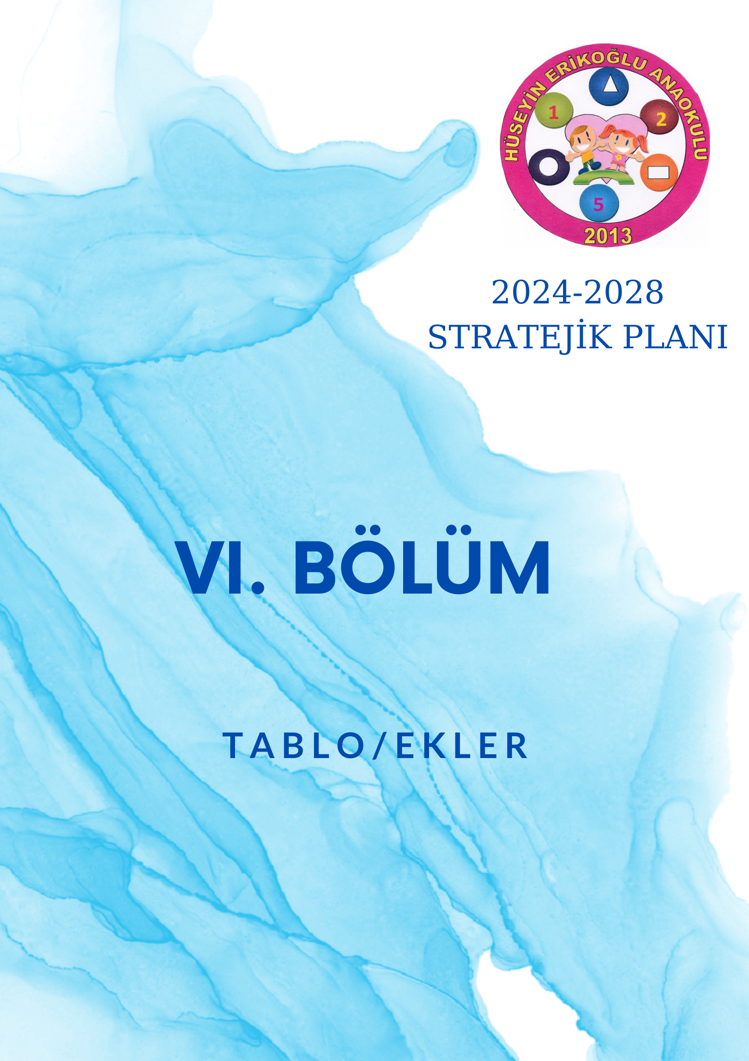
EKLER:

EK -1 Paydaş Önceliklendirme Matrisi
Paydaş | İç Paydaş | Dış Paydaş | Yararlanıcı (Müşteri) | Neden Paydaş? | Önceliği
MEB |  | √ |  | Bağlı olduğumuz merkezi idare | 1
Öğrenciler |  |  | √ | Hizmetlerimizden  yaralandıkları için | 1
Özel İdare |  | √ |  | Tedarikçi mahalli idare | 1
STK |  | O |  | Amaç ve hedeflerimize  ulaşmak iş birliği yapacağımız kurumlar | ..

Ek-2 Yararlanıcı Ürün/Hizmet Matrisi
Ürün/Hizmet  Yararlanıcı (Müşteri) | Eğitim-Öğretim (Örgün- Yaygın) | Yatılılık-Bursluluk | Nitelikli İş Gücü | AR-GE, Projeler, Danışmanlık | Altyapı, Donatım Yatırım | Yayım | Rehberlik, Kurs, Sosyal etkinlikler | Mezunlar (Öğrenci) | Ölçme-Değerlendirme
Öğrenciler | √ | o |  |  | √ | √ | √
Veliler |  |  |  |  |  |  | √
Üniversiteler |  |  | o | o |  |  |  | √
Medya |  |  | o | o
Uluslararası kuruluşlar |  |  |  | o |  | o
Meslek Kuruluşları
Sağlık kuruluşları |  |  | o
Diğer Kurumlar |  |  |  |  |  |  |  |  | o
Özel sektör |  |  | √ | o |  |  | o
√ : Tamamı O: Bir kısmı

Ek-3 Paydaş Anketleri

Kıymetli Öğretmenimiz;
- Bu anketin amacı, okul/kurum çalışmaları hakkındaki görüşlerinizi almaktır.
- Bu ankette kimlik bilgileri yer almaz.
- Lütfen okul hakkındaki görüşlerinizi en iyi yansıtan kutuya “X” işareti koyarak belirtiniz.
- Anketimize katıldığınız için teşekkür ederiz.
NO | ÖĞRETMENLER İÇİN KONU BAŞLIKLARI | Kesinlikle Katılıyorum | Katılıyorum | Kararsızım | Kesinlikle Katılmıyorum | Katılmıyorum
01- | Okulun misyonu ve vizyonunu tam olarak anlıyorum. | ( ) | ( ) | ( ) | ( ) | ( )
02- | Okulda eğitim ve yönetim kalitesi sürekli olarak gelişiyor. | ( ) | ( ) | ( ) | ( ) | ( )
03- | Okul temiz ve hijyeniktir. | ( ) | ( ) | ( ) | ( ) | ( )
04- | Okul, öğrencilerin ve personelin güvenliğini sağlamak için uygun güvenlik  önlemleri alır. | ( ) | ( ) | ( ) | ( ) | ( )
05- | Okul, yeni kabul edilen öğrencilere uygun desteği sağlar. | ( ) | ( ) | ( ) | ( ) | ( )
06- | Okulumuz mesleki yeterliliğimi geliştirmek için eğitim fırsatları sunuyor. | ( ) | ( ) | ( ) | ( ) | ( )
07- | Okul yönetimimiz öğretmenleri etkin bir şekilde yönlendirir. | ( ) | ( ) | ( ) | ( ) | ( )
08- | Okulumuz, öğrencilerin öğrenme ilgisini uyandıracak bir öğrenme ortamı oluşturmuştur. | ( ) | ( ) | ( ) | ( ) | ( )
09- | Etkili bir öğretmen olmak için ihtiyaç duyduğum kaynaklara erişimim var. | ( ) | ( ) | ( ) | ( ) | ( )
10- | Bana sunulan kaynakları kullanmak için gerekli eğitime sahibim. | ( ) | ( ) | ( ) | ( ) | ( )
11- | Okulumuzun, farklı ihtiyaçları olan öğrencileri desteklemek için etkin bir politikası vardır. | ( ) | ( ) | ( ) | ( ) | ( )
12- | Okulumuz müfredat uygulamasını etkin bir şekilde izler. | ( ) | ( ) | ( ) | ( ) | ( )
13- | Okulumuz, velilere uygun etkinlikler düzenlemektedir. | ( ) | ( ) | ( ) | ( ) | ( )
14- | Diğer öğretmenlerle iş birliği yaparım. | ( ) | ( ) | ( ) | ( ) | ( )
15- | Okul personeli arasında dostane bir ilişki sürdürülür. | ( ) | ( ) | ( ) | ( ) | ( )
16- | Takım ruhumuz ve moralimiz yüksek. | ( ) | ( ) | ( ) | ( ) | ( )
17- | Okulumuza aidiyet hissediyorum. | ( ) | ( ) | ( ) | ( ) | ( )

NO | VELİLER İÇİN KONU BAŞLIKLARI | Kesinlikle Katılıyorum | Katılıyorum | Kararsızım | Kesinlikle Katılmıyorum | Katılmıyorum
01- | Okulun misyonu ve vizyonunu tam olarak anlıyorum. | ( ) | ( ) | ( ) | ( ) | ( )
02- | Okulda eğitim ve yönetim kalitesi sürekli olarak gelişiyor. | ( ) | ( ) | ( ) | ( ) | ( )
03- | Okul temiz ve hijyeniktir. | ( ) | ( ) | ( ) | ( ) | ( )
04- | Okul, öğrencilerin ve personelin güvenliğini sağlamak için uygun güvenlik önlemleri alır. | ( ) | ( ) | ( ) | ( ) | ( )
05- | Okul, yeni kabul edilen öğrencilere uygun desteği sağlar. | ( ) | ( ) | ( ) | ( ) | ( )
06- | Okul, çocuğumun okumaya olan ilgisini geliştirmesine yardımcı olabilir. | ( ) | ( ) | ( ) | ( ) | ( )
07- | Okul çocuğumun öğrenme ilgisini güçlendiriyor. | ( ) | ( ) | ( ) | ( ) | ( )
08- | Okul çocuğumun ahlaki gelişimini teşvik edebilir. | ( ) | ( ) | ( ) | ( ) | ( )
09- | Okulda kullanılan değerlendirme yöntemleri çocuğumun gelişimini tüm yönleriyle anlamama yardımcı oluyor. | ( ) | ( ) | ( ) | ( ) | ( )
10- | Okul, çocuğumun öğrenme performansı ve gelişimi hakkında beni iyi bilgilendiriyor. | ( ) | ( ) | ( ) | ( ) | ( )
11- | Okul çocuğuma duygusal rahatsızlık ve öğrenme güçlükleri ile karşılaştığında yeterli desteği ve rehberlik sağlar. | ( ) | ( ) | ( ) | ( ) | ( )
12- | Öğretmenlerin benimle iletişim kurma yöntemlerinden memnunum. | ( ) | ( ) | ( ) | ( ) | ( )
13- | Herhangi bir problem durumunda müdür endişelerime cevap veriyor. | ( ) | ( ) | ( ) | ( ) | ( )
14- | Okulda, velilerin ihtiyaçlarına uygun eğitim faaliyetleri düzenlenir. | ( ) | ( ) | ( ) | ( ) | ( )
15- | Okul, çocukların gelişimini desteklemek için velilerle iyi bir ilişki kurar. | ( ) | ( ) | ( ) | ( ) | ( )
16 | Okul, aktif veli katılımını teşvik eder. | ( ) | ( ) | ( ) | ( ) | ( )
17- | Okulun veli etkinliklerine aktif olarak katılırım. | ( ) | ( ) | ( ) | ( ) | ( )
18- | Bir veli olarak okula aidiyet hissediyorum. | ( ) | ( ) | ( ) | ( ) | ( )
19- | Çocuğumun ev ödevlerini tamamlamasını sağlarım. | ( ) | ( ) | ( ) | ( ) | ( )
20- | Çocuğumu okumaya teşvik ederim. | ( ) | ( ) | ( ) | ( ) | ( )
21- | Çocuğumun her gün okula gitmesini sağlarım. | ( ) | ( ) | ( ) | ( ) | ( )
22- | Çocuğumun eğitiminde aktif bir ortağım.

Kıymetli Velimiz;

- Bu anketin amacı, okul/kurum çalışmaları hakkındaki görüşleriniz almaktır.
- Bu ankette kimlik bilgileri yer almaz.
- Lütfen okul/kurum hakkındaki görüşlerinizi en iyi yansıtan kutuya “X” işareti koyarak belirtiniz.
- Anketimize katıldığınız için teşekkür ederiz.

